Formation / tutorial / cours EXCEL première partie

1.1. L'écran Microsoft Excel
EXCEL est un tableur. Sa principale utilisation est le calcul automatique de formules.
Excel peut être vu comme une feuille de calcul. Les colonnes sont référencées par des lettres, les lignes par des chiffres. La référence d'une cellule est reprise avec la combinaison de la colonne suivie de la ligne. La référence de la cellule en haut à droite (à l'intersection de la colonne A et de la ligne 1) est donc A1. Celle à l'intersection de la ligne 8 et de la colonne D se nomme D8. Les majuscules - minuscules n'ont aucune importance.
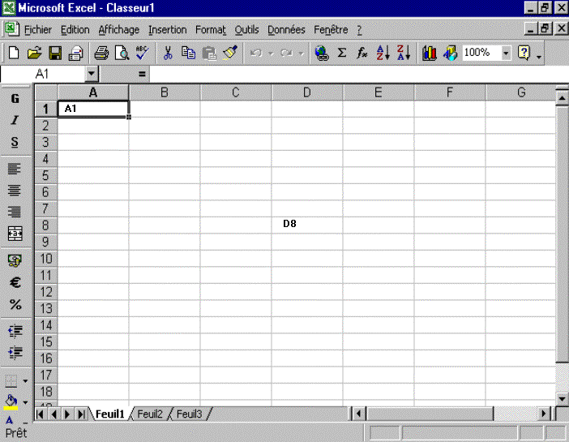
Pour sélectionner une cellule, il suffit de se trouver dans la cellule. Pour sélectionner une colonne, cliquez sur la référence de la colonne (A par exemple). Pour sélectionner plusieurs colonnes, cliquez sur une référence colonne et poursuivez en maintenant la touche gauche de la souris enfoncée. C'est de même pour les lignes. Pour sélectionner un groupe de cellule, maintenez la touche gauche de la souris enfoncée et bougez la souris (quelque soit le sens).
A retenir: les cellules Excel sont référencées par leur numéro de colonne suivi de leur numéro de ligne
Un petit truc, pour sélectionner des ensembles de cellules non adjacentes, maintenez la touche <CTRL> du clavier enfoncée lorsque vous sélectionnez la zone suivante.
Pour élargir (ou rétrécir) un colonne ou une ligne, pointez entre les références de colonnes dont vous désirez modifier la taille. Il n'est pas possible comme dans Word de modifier la taille d'une seule cellule.

1.2. Entrée des données, formules de base
Commençons tout de suite par un petit calcul.
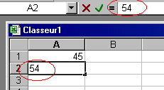 | Positionnez votre curseur sur la cellule A1 et tapez un nombre (ici le chiffre 45). Faites de même dans la cellule A2. Remarquez que le chiffre se met à deux place: dans la cellule et dans la barre de formule d'Excel.
 | Nous souhaitons faire la somme de ces cellules et obtenir le résultat dans la cellule A3. Dans un cas général, nous utiliserions le calcul mental pour taper dans la cellule le chiffre 99. Microsoft Excel va nous faciliter la vie puisque non seulement, il va faire le calcul mais va tenir également compte des modifications dans les 2 cellules pour afficher le résultat correct.
Pour signaler à EXCEL que le contenu de la cellule est un calcul à exécuter, le contenu de la cellule doit commencer par = (+ est également accepté). Tapons dans A3 =A1+A2 (les références des cellules que nous souhaitons additionner). Lorsque nous acceptons la formule (par la touche <Entrée>), le résultat de l'addition apparaît automatiquement dans la cellule A3
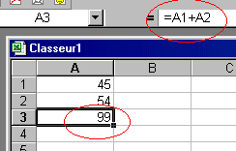 | En repassant sur cette cellule, le résultat apparaît dans la cellule, tandis que la formule est affichée dans la barre de formule. Pour modifier la formule, il vous faut donc repasser dans la barre de formule. Un petit truc, si vous appuyez sur la touche <F2>, vous pouvez directement modifier le contenu de la formule dans la cellule.  Si vous modifiez le contenu de la cellule A1 ou A2, le résultat est directement affiché dans la cellule A3.

A retenir: les calculs commencent toujours par =, il ne faut pas d'espaces entre les chiffres, références de cellules. La référence de cellule peut être tapée en minuscule ou majuscule
Si nous souhaitons le montant TVA comprise dans la cellule A4 (ou ailleurs), tapons la formule =A3*1,21 et Excel reprend le résultat, même si nous changeons la valeur en A1 ou en A2. Pour rappel, le taux de TVA en Belgique est de 21 % sur la majorité des produits.
Comme vous le voyez, vous pouvez mélanger des références de cellules et des chiffres sans problèmes. Ceci est valable pour les 4 opérations
- + pour l'addition
- - pour la soustraction
- * pour la multiplication (la lettre X n'est pas reconnue)
- / pour la division.
Ce sont les 4 sigles du pavé numérique. Attention néanmoins aux parenthèses.
Le calcul 5+6*5 nous donnerait comme résultat 5+6=11 * 5= 55. Malheureusement, les règles de l'école primaire sont toujours d'application. Pour l'ordinateur, la multiplication et la division sont prioritaires. Le calcul ci-dessus donnera 6*5=30 + 5 = 35. En utilisant les parenthèses =(5+6)*5 le résultat sera effectivement 55.
A retenir: EXCEL ne fait des calculs que sur des cellules contenant uniquement des chiffres. Le calcul 5 * "5 PC" donnera un message d'erreur, le contenu 5 PC est vu par EXCEL comme du texte.

1.3. Recopier des cellules dans EXCEL.
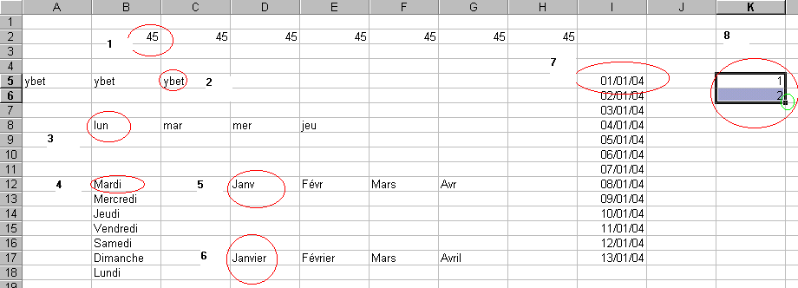
1. Dans la cellule B2, tapons le chiffre 45 et positionnons notre souris juste dans le coin droit de la cellule, le curseur devient un +. En maintenant la souris enfoncée, déplaçons le curseur vers la droite. Le chiffre est automatiquement recopié dans les cellules adjacentes, de même pour un texte (YBET en C2 et déplacement vers la gauche). Le sens de déplacement n'a pas d'importances.
3. Dans la cellule B8, tapons LUN, en recopiant les cellules, EXCEL recopie automatiquement les abréviations des jours de la semaine, de même pour le jour en toute lettre, abréviation du mois et mois complet.
7. En I5 (par exemple), tapons maintenant une date et recopions la cellule, les dates se suivent automatiquement, tenant compte des mois et même des années.
Nous souhaiterions faire une suite de nombre (1 2 3, ...). Par le point 1, nous savons que sélectionner un nombre et le recopier ne fait que remplir les cellules avec le même nombre. Pour faire cette suite, nous devons d'abord signaler au tableur que nous voulons effectivement cette progression arithmétique. Sélectionnons la cellule contenant le chiffre 1 et la cellule adjacente contenant le chiffre 2 et seulement ensuite, recopions les cellules. Excel va automatiquement créer la suite de nombre.
Ceci marche également avec les formules de calculs (avec des modifications) comme nous le verrons dans l'exercice ci-dessous et au chapitre suivant
A retenir: le coin droit en bas d'une cellule permet de recopier son contenu vers d'autres cellules.

1.4. Exercice: un début de facture.
Nous allons utiliser ces notions pour faire un petit tableau de type facture. Tous le cours Excel premier niveau se basera sur ce petit exercice. Commençons par effacer le contenu des cellules que nous avons tapé. Pour cela, sélectionnons l'ensemble des cellules où se trouvent des nombres ou du texte et appuyons sur la touche <DELETE> (clavier belge) ou <Suppr> (clavier français).
Tapons maintenant les textes ci-dessous dans les bonnes cellules.  Le but est de taper la quantité, la description, le prix et de retrouver automatiquement (par calcul) le montant total soit le prix multiplié par la quantité. Ceci est la base de tous les exercices de ce cours Excel puisque nous l'utiliserons jusqu'à la dernière formation, chaque fois en l'améliorant. | 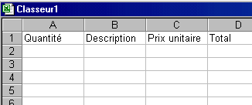
Rentrons les données suivantes dans la ligne 2 (par exemple) | 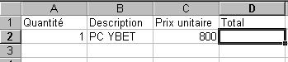
Le but est de retrouver automatiquement le prix dans la cellule A4. Nous allons donc faire une formule dans la cellule D2 en multipliant la quantité et le prix unitaire dans la ligne associée (ici la ligne 2). La formule sera: =A2*c2. Si la formule est tapée correctement, le résultat est effectivement 800. Un changement dans la quantité ou dans le prix donnera automatiquement le résultat.
= pour signaler un calcul
A2 pour signaler que nous souhaitons la quantité (colonne A) associée à la ligne 2
C2 pour signaler que nous souhaitons le prix unitaire (colonne A) associé à la ligne 2
Une facture, un devis, ... utilise généralement plusieurs lignes. Nous allons donc compléter notre tableau en conséquence.
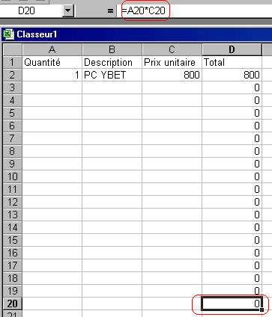 | Commençons par positionner la souris dans le coin droit de la cellule D2 et recopions le contenu vers le bas jusqu'à la ligne 20. Les autres cellules affichent 0. En effet, si nous positionnons le curseur sur la cellule D20, le contenu est 0 mais la formule est devenue =A20*C20.  Excel a automatiquement mis les formules à jour en fonction du numéro de ligne. Même si ceci n'est pas toujours intéressant, cette mise à jour permet de faire de grands tableaux comprenant une multitudes de formules sans trop se fatiguer.
Nous allons compléter notre facture - devis Excel par une colonne Réduction. La première opération est d'insérer une colonne entre la colonne C (prix unitaire) et D (Total). Sélectionnons la colonne D et utilisons la touche droite de la souris pour afficher le menu contextuel. Sélectionnons la commande "Insérer" et une colonne est insérée entre C et D. La colonne D devient donc la colonne E.
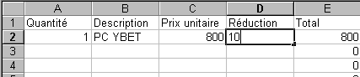
Remplissons les 2 cellules comme ci-dessous. A ce stade, n'utiliser le sigle des pourcentages %, tapez uniquement le montant de la réduction (ici 10). Notre montant total est faux puisqu'il ne tient pas compte de la réduction. Nous allons donc modifier la formule en E2 pour inclure cette réduction.
La formule en E2 devient: = montant de base - réduction, en sachant que la réduction vaut le montant de base multiplié par la réduction divisée par 100 (puisque nous n'utilisons pas de pourcentages).
<E2>=A2*C2 - A2*C2*D2/100 ou <E2>=A2*C2*(1-D2/100). Les 2 formules donnent le même résultat. Il ne reste plus qu'à recopier la formule vers le bas jusqu'à la cellule D20 comme précédemment. Excel met les formules par ligne à jour automatiquement
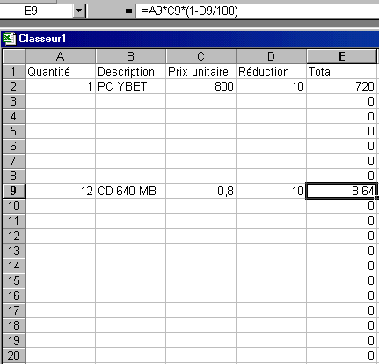
Avec cette première partie du cours Excel, nous manipulons déjà les cellules et leur contenu et les 4 opérations de calcul. Ceci donne déjà un petit aperçu de notre facture - devis. Néanmoins, Microsoft Excel est nettement plus complet puisque des fonctions sont directement intégrées dans le logiciel. Le chapitre suivant de ce tutorial va nous permettre de les manipuler.

2. Les fonctions Excel

1. La fonction Somme()
Reprenons l'exercice facture sous Excel du chapitre précédant. La première modification serait d'ajouter un total de nos lignes, en dessous. Nous pourrions utiliser en D21 une formule de type =E2+E3+ .... un peu long (en autre). Nous allons utiliser notre première fonction Excel, la SOMME. Positionnons le curseur sur la cellule E21 et cliquons dans la barre d'outils sur le symbole | 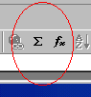
La fonction =SOMME(E2:E20) s'inscrit dans la barre de formule, dans la cellule E21, E2:E20 est en sur brillance et la zone E2 à 22 est entourée. Si nous sélectionnons une autre zone avec la souris, la zone entre parenthèse dans la formule est automatiquement modifiée en conséquence mais ce n'est pas notre but. Pour accepter la plage de cellule, tapez <Entrée>. Remarquez le ":" entre la référence E2 et la référence E20. Ce sera important pour la suite du cours EXCEL.
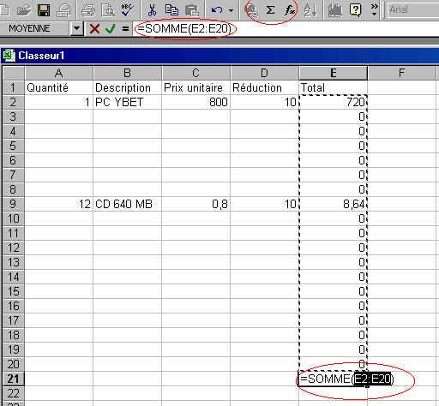
L'intérêt d'utiliser cette formule à la place de =E+E3+E4+... est déjà explicite mais il y en a une autre. Sélectionnez une ligne dans cet ensemble et utilisez le menu contextuel pour insérer une ligne (touche droite de la souris)
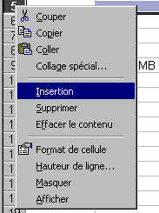 | Reprenons notre résultat (maintenant en E22) et vérifions dans la barre de formule la fonction. Elle a été modifiée automatiquement par EXCEL pour tenir compte de cette insertion. Il faudra néanmoins recopier la formule de prix de la ligne.
Il nous reste deux petites formules à rajouter: le montant de TVA et le montant à payer. Si nous utilisons une TVA à 21 % (Belgique), la formule en E23 devient =E22*0,21 et la formule en E24 (montant à payer) devient =E22+E23
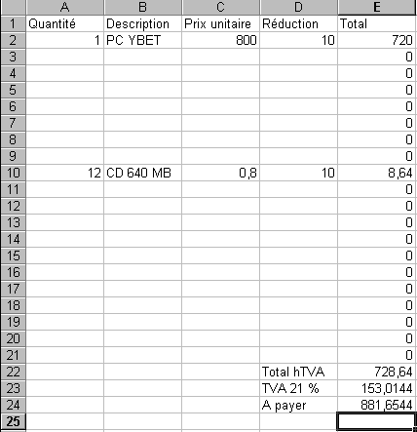
A ce stade, il reste deux petits problèmes: les chiffres derrière la virgule et la présentation. Nous les verrons plus tard.
A retenir: L'insertion d'une ligne ou d'une colonne modifie automatiquement la plage des cellules d'une fonction.

2.2. Introduction à l'utilisation des fonctions
Le tableur EXCEL est utilisé par différentes professions: des mathématiciens, logisticiens, banquiers, ingénieurs, ... La liste des formules disponibles est donc importante. Mon but n'est pas de les voire toutes mais de vous permettre d'utiliser les fonctions qui vous intéressent.
Sélectionnons une cellule vide. Pour appeler la liste des fonctions, il suffit de cliquer dans la barre d'outils sur
ou d'utiliser la commande fonction dans le menu Insertion.
Après cette commande, la liste des fonctions possibles classées par catégorie apparaît comme ci-dessous. Les catégories de fonctions sont à gauche et les fonctions incluses dans chaque catégories à droite. Cette structure est très courante dans l'informatique. La présentation est un peu changée en EXCEL XP et 2003 (notamment une aide pour la recherche) mais le résultat est le même.
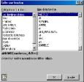
La catégorie "Dernières utilisées" reprend la dizaine des dernières commandes que vous avez faites. La catégorie "toutes" reprend l'ensemble des fonctions d'Excel, les utilisées, les moins utilisées et les … jamais utilisées. Sélectionnons la fonction somme que nous avons utilisée plus haut.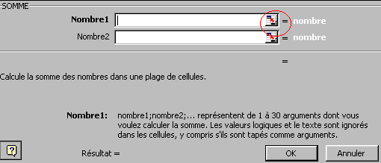
Je lis! Nombre1: nombre1;nombre2 représentent de 1 à 3à arguments .... Chaque fonction est livrée avec une aide sur les différentes rubriques à remplir.
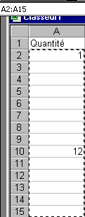 | Pour désigner la plage de cellule dont je veux la somme, je vais utiliser le bouton à coté de la plage "Nombre 1" demandée (cerclé en rouge). Une petite barre d'outils blanche apparaît. En sélectionnant une plage de cellule avec la souris, les références s'inscrivent automatiquement. Pour revenir à notre fenêtre précédente, il suffit de cliquer de nouveau sur le petit icône ou de taper <Entrée>
 | Remarquez que les 2 références extrêmes de cette zone sont notées A2:A15. Le : signale à Excel que vous souhaitez toute la plage. Faisons de même mais en regard de Nombre2. La formule (affichée au-dessus) devient =SOMME(A2:A15;C2:C10)
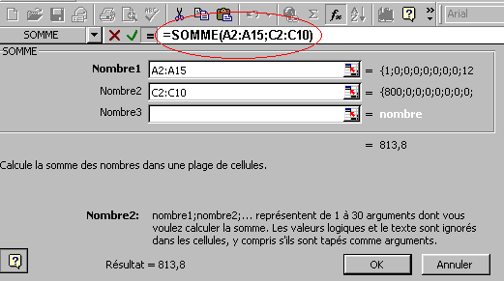
A retenir: Les " : " signalent à Excel que la plage reprend toutes les cellules entre les 2 références désignées. Par contre, le signe " ; " découpe des zone distinctes.
Le résultat ci-dessus reprendra donc la somme des cellules comprises entre A2 et A15 + la somme des cellules reprises entres les cellules C2 et C10.
Les fonctions Max, Min, Moyenne, Mode s'utilisent de la même méthode.

2.3. Une fonction Excel simple, ENTIER: ENT().
Dans Insertion Fonction, sélectionnons la fonction ENT qui affiche la valeur entière d'un nombre (nombre sans les chiffres derrière la virgule).
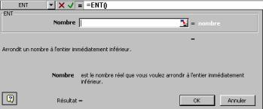
La fenêtre qui apparaît est identique à celle ci-dessus. Tout au-dessus, dans la barre des formules, =ent(). En effet, une fonction nécessite un calcul et tous calculs commencent par =. Il est suivi par le nom de la fonction, sans espaces.
Nombre est le nombre que nous voulons arrondir à la décimale inférieure. Cliquons sur la flèche rouge et la fenêtre disparaît pour laisser la place à notre grille habituelle.
A l'aide de la souris, cliquons sur la cellule pour laquelle nous souhaitons avoir le nombre entier (exemple A3) et appuyons sur la touche <Entrée> ou sur la flèche en rouge en haut. La fenêtre de fonction réapparaît comme ci-dessous.
La formule dans la barre des formules devient =ENT(A1). Nous pouvons maintenant appuyer sur OK pour récupérer le résultat. Intéressons-nous à la manière dont Excell a écrit cette fonction:
= puisque c'est un calcul
ENT, la fonction
(référence de cellule), la partie à calculer est entre parenthèses.
Remarquez qu'il n'y a pas d'espaces.
Voyons cette formule de manière plus théorique: =ent(nombre à calculer). Ce nombre à calculer peut en fait être n'importe quoi, un chiffre, une référence de cellule ou .. le résultat d'un calcul. Dans la barre de formules, nous pouvons par exemple taper =ent(A1+A2). Ceci fera d'abord l'addition du contenu de A1 et du contenu de A2, la formule retirera la valeur entière de cette formule. Voyons cette formule avec les aides de Microsoft.
Revenons à notre fonction ENT() de départ et utilisons l'icône pour faire apparaître la petite barre.
Sélectionnons la cellule A2 et tapons immédiatement sur le sigle +. Si nous sélectionnons la cellule A3 avec la souris, ceci devient dans la barre blanche A2+A3, et ainsi de suite. Nous aurions également pu prendre une cellule contenant une autre fonction mais cette façon de travailler pose quelques problèmes de présentation. Nous verrons les fonctions imbriquées à la fin de ce chapitre.
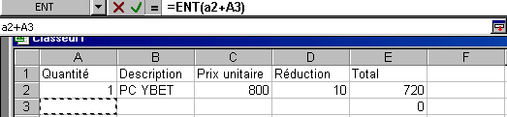
A retenir: Lorsque vous utilisez une fonction, vous pouvez utiliser les 4 opérations à l'intérieur de l'opérante de la formule.
Une remarque, cette fonction ne permet pas vraiment d'arrondir les chiffres, elle se contente de supprimer les chiffres derrière la virgule.

2.4. La fonction ARRONDI
La fonction arrondi permet d'arrondir à un nombre de chiffres souhaités un nombre réel. Même si nous verrons qu'il y a moyen de demander de n'afficher qu'un certain nombre de chiffres derrière la virgule, cette formule est primordiale. En effet, si vous demandez de n'afficher que les 2 derniers chiffres derrière la virgule, EXCEL utilise tous les chiffres derrière la virgule. La somme des arrondis n'égale pas forcément l'arrondi de la somme.
Prenons un petit exemple | Nombres | arrondi
Prenons un petit exemple | 20,3 | 20
Prenons un petit exemple | 20,3 | 20
Prenons un petit exemple | 20,3 | 20
Prenons un petit exemple | 20,3 | 20
Prenons un petit exemple | Somme=81.2 | somme des arrondis = 80
Prenons un petit exemple | arrondi de la somme = 81
Ceci peut poser quelques petits problèmes de calcul. Par contre, dans le cas de la fonction ARRONDI() (idem pour la fonction ENT() ci-dessus), les calculs à base de ces cellules n'utiliseront que les nombres résultats de ces fonctions.
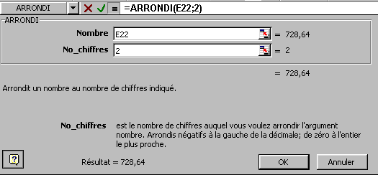
Remplissons Nombre par la cellule E22 (le résultat est l'arrondi de la valeur reprise dans cette cellule - même si notre cellule E22 reprend un résultat de fonction) et le nombre de chiffres derrière la virgule, utilisons 2 pour l'€. La formule devient =arrondi(E22;2).
L'étape suivante de notre cours excel va être de mettre des calculs (fonctions) inclus dans d'autres calculs (fonctions), par exemple l'arrondi d'une somme.

3.1. Imbrications de fonctions.
L'utilisation de fonctions Excel permet de calculer des fonctions complexes. Néanmoins, souvent l'utilisation d'une fonction est insuffisante, il faut utiliser une fonction sur un résultat d'une formule ou d'un ensemble de fonctions. La version Excel 95 permettait ceci très facilement. Depuis la version 97 (et suivante), l'utilisation est plus ardue.
L'imbrication de fonctions consiste à remplacer des opérantes par d'autres fonctions. Reprenons notre exercice de facturation des chapitres précédents.
J'ai déjà mentionné le problème des arrondis dans les résultats. Nous avons également déjà vu au chapitre précédent la fonction arrondi.
Prenons la cellule E2=A2*C2*(1-D2/100). Pour ne pas avoir d'erreurs, cette fonction devrait inclure l'arrondi de ce résultat. Nous pourrions utiliser la méthode du chapitre précédent mais voyons cette possibilité d'une manière plus manuelle. Ceci nous préparera à la suite de la formation EXCEL.
La fonction arrondi est de type: =ARRONDI(nombre à arrondir;nombre de chiffres)
Le calcul qui donne le prix total (réduction incluse) est =A2*C2*(1-D2/100)
Il va nous suffire de remplacer dans la fonction arrondi le nombre à arrondir par la formule de prix de vente
Le résultat donne comme formule =ARRONDI(A2*C2*(1-D2/100);2). Il ne nous reste plus qu'à recopier cette formule (coin en bas à droite) sur les 20 lignes de la facture.
Nous pourrions le faire sur la somme des lignes. Ceci ne sert pas à grand chose puisque la somme de chiffres avec 2 chiffres derrière la virgule maximum donnera toujours au plus 2 chiffres derrière la virgule. Faisons-le pour le plaisir.
La cellule E22 contient =SOMME(E2:E21)
et la fonction arrondi est de type =ARRONDI(nombre à arrondir;nombre de chiffres)
Dans notre cas, nous souhaitons arrondir la somme. La fonction extérieure est dont la fonction Arrondi qui reprendra comme argument "nombre à arrondir" le résultat de la somme. La formule devient:
=ARRONDI(SOMME(E2:E21);2)
Nous pourrions faire de même avec la TVA et le montant total (à payer) mais nous pouvons nous contenter de n'afficher que les 2 derniers chiffres si nous n'utilisons pas ces résultats pour d'autres calculs.

3.2. La fonction conditionnelle SI
Même si je ne vois pas beaucoup de fonctions, quelques unes s'utilisent régulièrement. La fonction SI permet d'exécuter une opération si la condition est remplie et une autre si cette condition n'est pas remplie.
=SI(Condition;opération à effectuer si VRAI; Opération à effectuer si FAUX)
Les conditions possibles sont
Supérieur | >
Supérieur ou égal | >=
Inférieur | <
Inférieur ou égale | <=
égal | =
différent | <>
Les opérantes peuvent être de tous types. Voici quelques exemples: a1<>A2 ; A12>=20 ; G15 <= 0 mais peuvent également être de type
A2<>"": le contenu de A2 différent de rien. Attention, si le chiffre 0 est contenu dans cette cellule, le résultat est vrai. Nous allons utiliser cette possibilité dans notre facture dans quelques secondes.
L'opération Fausse peut être omise, mais le mot FAUX sera affiché. VRAI ou FAUX peuvent être de tous type mais opèrent sur la cellule où se trouve la fonction. Par exemples:
- 10 affichera le chiffre 10 dans la cellule
- "Facture": affichera le mot facture dans la cellule (remarquez les " ")
- A2+A3
Prenons quelques exemples de cette fonction:
<A3> =SI(A1<>A2;a1+a2;a1*2) si le contenu de A1 est différent de celui d'A2, additionner les 2 nombres, sinon, multiplier le contenu par 2 (j'en convient, le résultat est le même)
<A1> =si(E32>=0;"Facture";"Note de Crédit") Si le résultat en E32, est supérieur ou égal à 0, afficher le mot Facture, sinon, affiche Note de crédit
En imbriquant:
=Si(D10<2;"Recommence son année";si(d10<5;"Deuxième session";si(d10<7;"Réussite";"Félicitations")))
Si la moyenne de l'étudiant est inférieure à 2, l'élève recommence son année, si l'étudiant à <5 (mais supérieur ou égal à 2 avec la première condition), en deuxième session, si l'élève est compris entre 5 et 7 non inclus, réussit et si ses points sont supérieurs ou égal à 7, réussite avec félicitations.

3.3. Fonctions ET et OU
Ces 2 fonctions donne les valeurs VRAI ou FAUX. C'est justement ce que nous avons utilisé dans la fonction SI.
ET(condition1;condition2;...) donne VRAI si toutes les conditions sont rempliées
OU(condition1;condition2;...) donne VRAI si au moins une condition est remplie

3.4. La fonction maintenant(), aujourd'hui()
La fonction permet d'afficher la date du jour (celle de l'ordinateur) avec le jour, mois, année, heure, minute. Elle nécessite néanmoins de modifier le format de la cellule en format date, ce que nous verrons au chapitre suivant. Par contre, =aujourd'hui() affiche directement la date (sans les heures).

3.5. Modification de notre facture EXCELL
Reprenons notre facture modifiée avec les fonctions arrondi() ci-dessus. Le premier problème est l'affichage des 0 dans la dernière colonne même si la ligne est vide. Nous allons corriger ce problème. Commençons par le plus simple. Nous souhaitons afficher les 0 dans la dernière colonne uniquement si une condition est renseignée. La formule actuelle en E2 est =ARRONDI(A2*C2*(1-D2/100);2). La condition pour effectuer ce résultat serais que la colonne 1 (quantités de la ligne correspondante) soit vide. La condition devient:
=SI(A2<>"";calcul;"")
soit en imbriquant les 2 formules: =SI(A2<>"";ARRONDI(A2*C2*(1-D2/100);2);"")
Remplaçons le contenu de la cellule E2 par cette formule et recopions jusqu'à la ligne 20 incluse et les lignes où il n'y a pas de quantités n'affichent plus de zéro.
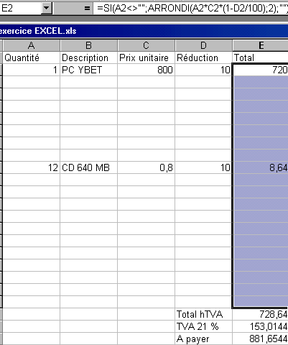
Nous pourrions encore modifier la fonction si pour que le calcul ne se fasse que si la colonne quantité et la colonne prix soient différents de rien
=SI(ET(A2<>"";C2<>"");ARRONDI(A2*C2*(1-D2/100);2);"")
A retenir: dans la fonction SI, "" permet de faire une condition sur une case vide ou de n'afficher aucun caractère comme résultat.
Notre facture EXCEL est déjà bien en route, il nous faut maintenant la personnalisée pour notre propre entreprise. Ce sera le chapitre suivant.
La facture que nous utilisons ne peut pas encore être utilisée, la mise en page est plutôt sommaire. Il nous manque les en-têtes, les cases pour délimiter les cellules, les dates, ... Ce chapitre va nous permettre de mettre en forme. Le suivant sera l'impression.

4.1 Format des cellules
Même si nous le verrons par la suite avec la barre des tâches, l'ensemble des mises en forme de cellule se trouve dans la commande CELLULE du menu FORMAT
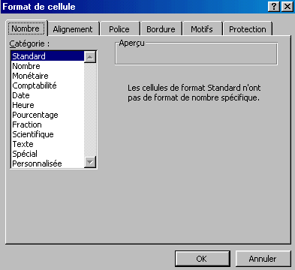 | Nombre reprend le format du contenu des cellules sélectionnées
 | Alignement reprend le format "paragraphe" des cellules
 | Police reprend la police, couleurs, ... du contenu de la cellule
 | Bordure reprend les encadrements des cellules sélectionnées
 | Motifs reprend les fond des cellules
 | Protection permet d'empêcher la modification de cellules

4.2. Le format Nombre
Plusieurs possibilités existent pour la manière qu'affiche le contenu d'une cellule.
STANDARD est le format standard des cellules d'EXCEL. Le texte est aligné à gauche, les nombres alignés à droite/
NOMBRE permet de modifier la présentation des nombres (texte est néanmoins accepté). Vous pouvez "formater" par ici les nombres négatifs et insérer un espace automatiquement entre les centaines et les milliers.
MONETAIRE permet d'insérer le sigle € automatiquement après les chiffres. Pour que le symbole € soit utilisé par défaut, vous devez modifier le format monétaire dans les paramètres régionaux du panneau de configuration de Windows.
COMPTABILITE est identique au format monétaire, seul le sigle - éventuel est mis à gauche.
DATE permet des formats de jour.
A retenir: Lorsque vous tapez une date dans une cellule, EXCEL intègre automatiquement le format date par défaut dans la cellule. Pour utiliser ensuite cette cellule avec un autre format, il faut remodifier le format
HEURE permet des mises en formes d'heures, minutes et secondes.
POURCENTAGE insère un format de pourcentage (/100) pour des nombres.
A retenir: Lorsque vous utiliser un format de pourcentage, les calculs à partir de cette cellule utilisent également le pourcentage. Il faut donc modifier les formules en conséquence
TEXTE modifie le contenu de la cellule pour que le contenu soit vu uniquement comme du texte, même si c'est un nombre.

4.3. Alignement
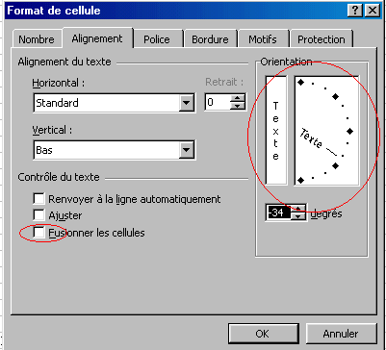
L'alignement permet de modifier le sens du texte dans une cellule. Revers de la médaille, toute la hauteur de ligne est modifiée en conséquence.
La fonction "Fusionner des cellules" permet de rassembler plusieurs cellules en une seule. Cette fonction est accessible par la barre d'outils. Par contre, pour défusionner, il faut repasser dans le menu (sauf Excel XP et 2003).
L'option Ajuster va, dans le cas de textes, va diminuer la taille des caractères pour rentrer toute la phrase dans la cellule. Elle n'a aucune influence sur les chiffres.

4.4. Police
Rien de bien spécial pour cette commande, à part des soulignements doubles, ... La majorité des commandes est accessible via la barre d'outils.  Remarque, vous ne pouvez pas utiliser 2 polices différentes dans la même cellule. | 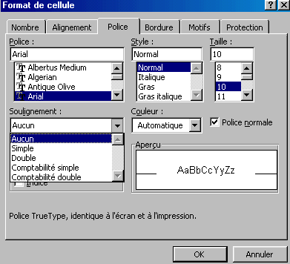

4.5. Bordures
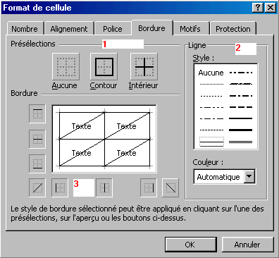 | 1 permet de créer les bordures internes à la plage de cellules sélectionnées ou externe.
 | 2 permet de sélectionner le type de bordure (y compris les épaisseurs)
 | 3. permet d'insérer des bordures de différentes manières
Vous devez à chaque fois sélectionner en premier la taille, suivie de la couleur et seulement taper le contour ou intérieur ou directement un des bord.

4.6. Motifs
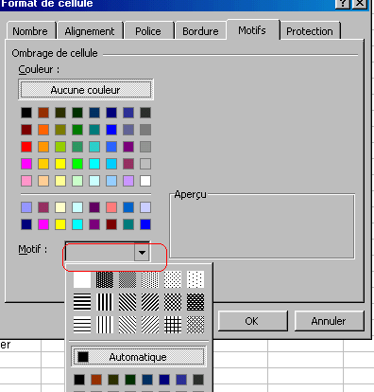 | Sélection de la couleur de fond de la plage de cellules sélectionnées ou même motifs suivant les couleurs en dessous. Pour une impression lisible, seules quelques couleurs claires peuvent être utilisées si la cellule contient du texte.

4.7. Protection
La protection des cellules est un peu spéciale. Elle s'utilise avec la fonction protection du menu OUTILS. Lorsque vous protégez la feuille, toutes les cellules dont la case verrouillée est cochée ne pourront être modifiées. Par contre, si une cellule verrouillée contient une formule, le résultat sera quand même affiché si vous modifiez les cellules de départ de cette formule. Nous utiliserons cette fonction pour protéger les formules dans l'exercice ci-dessous
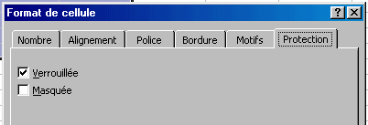 | 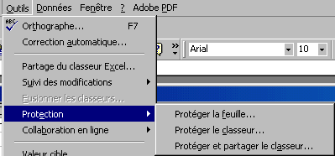

4.8. Insertion d'images, logos, ...
Dans Word, l'insertion d'images pose de multiples problèmes de mise en page. Par contre, dans EXCEL, l'image se place au-dessus des cellules. La commande se trouve dans le menu INSERTION.
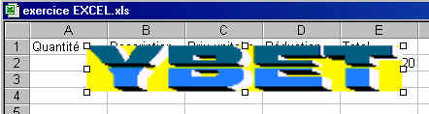
A retenir: l'insertion d'une image sous EXCEL peut également se faire par le presse-papier de Windows: fonctions copier - coller. Le résultat est le même qu'en utilisant la fonction INSERTION > Images du menu

4.9. Mise en page de notre facture.
Reprenons notre facture. Commençons par mettre une bordure autour et à l'intérieur en sélectionnant la zone de lignes. Nous ferons ensuite une zone pour les totaux.
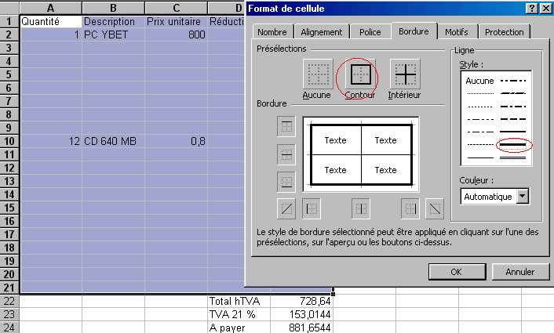
Pour pouvoir insérer le logo de l'entreprise, son adresse, les coordonnées du client, numéro et dates de factures, nous devons insérer des lignes au-dessus. Sélectionnons la ligne 1 et avec la touche droite de la souris (menu contextuel), utilisons la commande INSERER. Cette commande doit être répétée 7 - 8 fois ou plus si nécessaire.
Insérons le logo comme précédemment et dans les cellules en dessous les coordonnées de notre entreprise.
Pour le numéro de facture, nous utiliserons 2 cellules, 1 pour le texte (N° facture) et une pour le numéro à insérer manuellement (à ce stade). D'autres indications peuvent être rajoutées.
Pour la date de la facture, nous utiliserons la fonction =maintenant() ou la fonction =Aujourdhui(). Ces 2 fonctions dates sont équivalentes, sauf que maintenant() donne le format en jour/mois/année/date/heure, tandis que aujourdhui() ne donne que jour/mois/date. L'utilisation de cette fonction passe par le format > Nombre > Date de la cellule.
Il ne reste plus qu'à délimiter l'emplacement pour l'adresse du client.
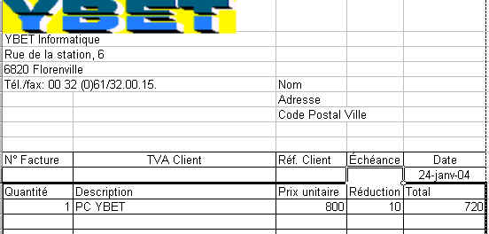
La dernière opération consiste à protéger les formules. Nous allons donc décocher la case Verrouillée" pour toutes les cellules que nous pourrons modifier avant de protéger la feuille.
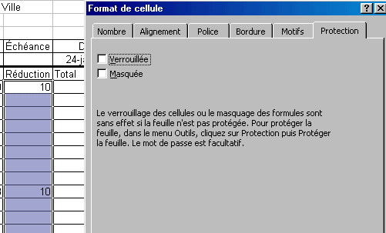
Il ne nous restera plus qu'à utiliser la commande Protection -> Protéger la feuille du menu outils.
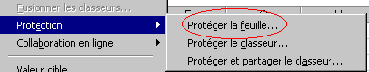
Remarque: les cellules protégées contenant des formules sont mises à jour mais vous ne pouvez pas modifier le contenu.

V. Tutorial: Imprimer sous EXCEL
Dans un logiciel bureautique courant, les impressions ne posent pas de problèmes particuliers. Par contre, dans Excel, l'impression doit être préprogrammée: logique puisqu'une feuille EXCEL peut prendre plusieurs pages. Ceci implique également qu'au stade de notre facture, l'impression ne donne pas une mise en page correcte: décalage vers la gauche, tableau trop haut, ...
Le plus souvent, l'utilisateur augmente la hauteur des lignes et la largeur des colonnes ou même d'insérer plus de lignes dans la facture. Les possibilités d'impressions d'Excel vont nous faciliter la vie même si nous utiliserons également ces possibilités.
Les commandes d'impressions sont toutes reprises dans le menu FICHIER (à part une qui ne sera pas vue dans ce tutorial EXCEL).
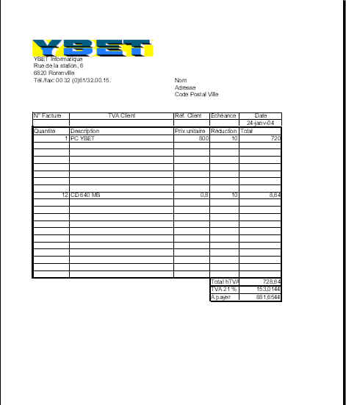

5.1. La commande Mise en page
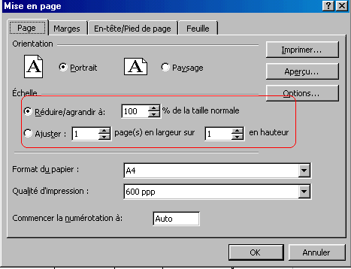
Mode portrait ou paysage est connu. Par contre, première commande spécifique, l'échelle. Cette commande permet de réduire (ou d'agrandir) l'impression sur 1 (ou plus) page(s) en largeur et en hauteur. Une petite remarque: si votre tableau fait au départ 5 pages en hauteur, le réduire à une page en hauteur réduite également la hauteur des textes par 5. Le texte devient donc illisible.
L'utilisation des marges est identique à n'importe quel programme sous Windows. Pour rappel, les marges ne peuvent pas être inférieures à une dimension spécifique à l'imprimante (typiquement 1 cm) sous peine de voir une partie du texte non imprimée.
A retenir: La commande de mise en page est valable pour toutes les feuilles jusqu'à la version 2000 incluse. Dans EXCEL XP et 2003, seulement pour la feuille en cours.

5.2. Zone d'impression.
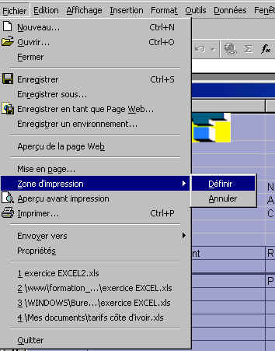 | Sélectionnez une zone de cellule et dans le menu Fichier, utilisez la commande "Zone d'impression" -> Définir.  A partir de maintenant, seule la zone sélectionnée sera imprimée (sur cette feuille). Vous pouvez annuler cette zone d'impression. Ceci permet par exemple de ne pas imprimer des calculs annexes à coté de votre facture.
 | A retenir: si vous définissez une zone d'impression, lors d'une impression de la feuille, seule cette zone sera imprimée. Les zones d'impression sont définie (ou non) pour chaque feuille du classeur.

5.3 Aperçu avant impression
Cette commande permet d'afficher sur votre écran la (les) feuille(s) comme elle sera effectivement imprimée.

5.4. Imprimer
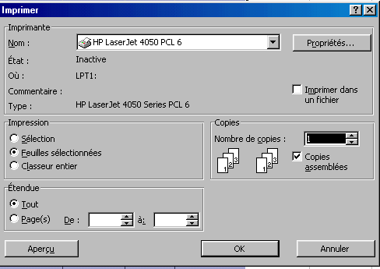
Cette commande est presque identique à la commande d'impression d'autres logiciels bureautiques. Sauf que dans la partie impression, vous pouvez soit:
- si vous avez préalablement sélectionner une zone, n'imprimer que la zone sélectionnée.
- Imprimer les feuilles sélectionnées (à notre niveau la feuille en cours) suivant la zone d'impression si elle est définie - sinon toute la feuille.

5.5. Impression de notre facture Excel
Nous allons terminer ce petit tutorial Excel par la mise en page pour impression de notre facture. Pour rappel, si vous augmentez la taille d'une ligne (ou d'une colonne), toutes les cellules de la ligne (ou de la colonne) sont modifiées.
Commençons par augmenter la hauteur de quelques lignes au-dessus du tableau de calcul. Ceci va nous permettre de descendre le tableau. Pour cela nous devons supprimer la commande de protection de la feuille dans le menu Outils, nous la remettrons ensuite.
En insérant une ligne entre le tableau de calcul et l'en-tête de facture (+ refaire les bordures) et en sélectionnant la mise en page 1 page en hauteur et une page en largeur, modifiant le bord gauche à 3 cm, nous obtenons notre facture définitive.
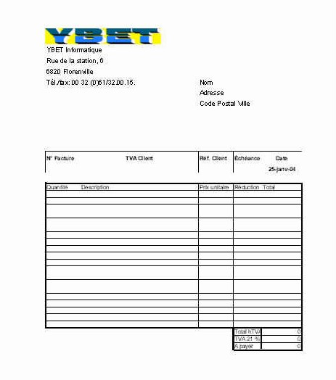
D'autres commandes (qui seront vues plus tard dans ce tutorial) permettent de rechercher automatiquement les coordonnées du clients dans une liste, descriptions, prix et taux de TVA pour chaque produit et même d'obtenir les base de TVA suivant les taux de TVA de chaque produits. Pour une utilisation de ce type de fonctionnalité, l'utilisation d'une gestion commerciale est préférable.
Vous pouvez charger notre facture terminée ici, prête à imprimer, même si nous améliorerons le calcul TVA plus tard. N'oubliez pas d'ôter la protection de la feuille Excel pour la modifier à votre convenance (logo et coordonnées), conditions générales de vente en bas de la facture, ...

6. Formation: Graphique Excel
La création d'un graphique Excel permet une visualisation de l'évolution de chiffre (vous vous en doutiez) pour statistiques. Les nombre de graphiques possibles est important, bien que seulement quelques uns soient réellement utilisables en pratique. Commencez par remplir sous Excel un tableau avec l'exemple ci-dessous:
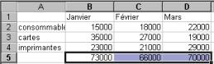
Pour rappel, la somme sur la dernière ligne se fait à l'aide d'une addition par la fonction dans les barres d'outils. Avant de commencer, remarquez que la case (cellule) en haut à gauche est restée vide. Ceci est obligatoire si vous entrez des chiffres (et non des textes) comme en-tête de lignes et de colonnes.
Sélectionnez l'ensemble du tableau avec la souris et sélectionnez la commande graphique dans le menu Insertion. La fenêtre suivante apparaît.
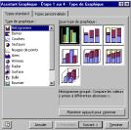
Cette fenêtre reprend les types de graphiques possibles: à gauche les catégories et chaque fois à droite les possibilités. Dans notre cas d'histogrammes, chaque ligne (sauf la dernière) reprend 3 possibilités: chaque ligne à côté l'une de l'autre, chaque lignes une au-dessus de l'autre et en dernier, par pourcentages du total. Cliquez sur suivant pour continuer
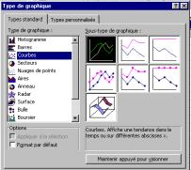
Excel propose alors d'organiser les données suivant les lignes ou les colonnes. Dans le cas ci-dessus, l'organisation se fait par colonnes. Chaque groupe est repris ensemble avec les mois déterminés par les couleurs des barres. En sélectionnant ligne, les couleurs des barres seraient "consommables, cartes, …". Si vous souhaitez sélectionner une autre zone de données, vous pouvez également la changer ici. Par l'onglet "Série", vous pouvez également donner d'autres noms aux séries (à condition quelles soient sur la feuille de calcul. Cliquez sur Suivant.
La fenêtre suivante offre de multiples possibilités:
- titre permet d'insérer des titres sur le graphique et les axes. Par exemple: type de vente en "axe des X".
- Axe est peu utilisé
- Quadrillage permet d'afficher plus de quadrillage.
- Légende est lié aux carré reprenant Janvier, …
- Etiquettes de données permet d'afficher les montants au-dessus de chaque barre du graphique. Cette option n'est généralement pas à utiliser.
- Table de données permet d'afficher les données comme sur notre feuille de donnée.
Bref, ces options ne sont pas souvent utilisées parce qu'elles encombrent les graphiques Excel. Elle réduisent la taille disponible dans la fenêtre réservée au graphique. En cliquant sur suivant, Excel propose de l'insérer sur cette feuille ou sur une nouvelle feuille.
Notre graphique terminé (sur la même feuille), intéressons-nous maintenant aux diverses possibilités de ces graphiques.
Commençons par modifier des valeurs dans notre table de données. En appuyant sur la touche <Entrée>, le graphique est automatiquement mis à jour.
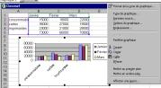
Cliquez sur le graphique avec la touche droite de la souris et vous obtenez le menu contextuel ci-dessus. Sinon, cliquez en dehors de la zone (pour le désélectionner) et recliquez avec la touche droite de la souris.
Format de la zone graphique permet de modifier la couleur de fond, les couleurs et types de bordures, …
Type de graphique permet de revenir à un autre type de graphique Excel. Prenons par exemple ci-dessus.
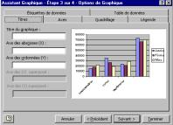
Ce type de graphique est le plus couramment utilisé. Dans ce cas, vous pouvez même modifier les valeurs de la table en modifiant des données du graphique (sur les points représentant les valeurs. En cliquant 2 fois sur une des lignes, vous pouvez modifier la couleur d'une série. C'était également possible avec les barre graphe ci-dessus.
Données sources permet de resélectionner les cellules.
Options du graphique reprend les titres, axes, quadrillage, …
Emplacement permet d'insérer le graphique sur une nouvelle feuille.
Les autres commandes sont soit inutiles (ou presque), soient déjà utilisées.
Si vous utilisez un graphique, vous verrez que chaque fois que vous sélectionnez quelque chose et cliquez 2 fois dessus, vous pouvez modifier la présentation de chaque parties. Ceci dépasse le cadre de cette info, essayez.
Une dernière chose. Nous avons vus que si vous modifiez les données de la table, le graphique est modifié. Ceci est parfois gênant pour garder un graphique à un moment donné. Une solution est de créer une copie de la feuille. Cliquez sur feuille 1 avec la touche droite de la souris et sélectionnez la commande "Déplacer ou copier". Cochez la case "Créer une copie". Votre feuille ne bougera plus tant que vous ne modifierez pas les données sur la copie.
Si vous désirez insérer votre graphique sur Word. Sélectionnez le graphique et utilisez la fonction "copier" sous Excel et "Coller" sous Word. Les graphiques se comportent comme des objets. Cliquez 1 fois pour le déplacer et 2 fois pour le modifier. En supprimant la liaison (menu Edition, aucune modifications des chiffres dans Excel ne modifiera votre graph. sous Word).

7. EXCEL: la fonction somme si
Reprenons notre modèle de facture. Quoique intéressante pour la majorité des entreprises, certains utilisent des taux de TVA différents d'un produits à l'autre. Cette partie va nous permettre de dissocier les taux de TVA par ligne et de recalculer les bases et TVA suivant les codes repris sur chaque ligne. La fonction Excel utilisée est la fonction conditionnelle somme.si()

7.1. Création des codes TVA
Sur notre facture, supprimons la protection (Menu outils -> Protection) et insérons une colonne entre "réduction" et "total"
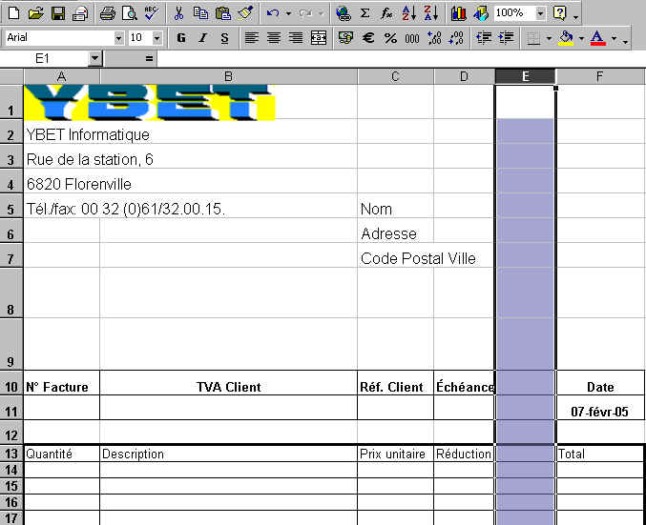
Ceci va nous obliger à reprendre la mise en forme des colonnes supérieures, et même de modifier la mise en page de notre facture éventuellement. Comme en-tête de colonne dans la partie insérée, tapons "Taux TVA". Les lignes en-dessous reprendrons les taux de TVA de chaque produits.
Dans la partie en-dessous (pied de facture), tapons: base 0%, base 6%, base 12% et base 21%. Les utilisateurs adapteront pour les taux en France et au Luxembourg. La colonne adjacente nous permettra de mettre la formule Excel adéquate.

7.2. La fonction Somme.si()
La fonction Excel Somme.si effectue une somme en vérifiant un critère sur la ligne équivalente.
=Somme.si(plage de tests;test à effectuer;éléments à additionner).
En plus claire, si la cellule dans la plage de tests est égale au test à effectuer, l'élément en regard dans la plage à additionner sera évaluée.
Après avoir positionner le curseur en regard de la case "Base 0%", insérons la fonction Somme.si par la commande Menu Insertion ->Fonctions
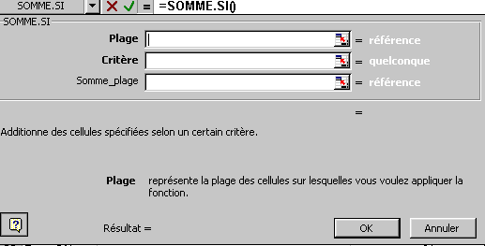
Comme plage, sélectionnons la zone E14 à E23 (la zone où nous rentrons les taux de TVA), comme critère 0 (puisque nous gérons dans cette case la base 0 %) et comme somme plage la zone F14;F33 (la zone de total par ligne). Reprenons cette fonction chaque fois en regard des cellules bases de TVA en changeant uniquement le taux de TVA comme critère. Par exemple, pour le taux à 6 %, la formule en B36 devient: =SOMME.SI(E14:E33;6;F14:F33); Et voici le tour est joué.
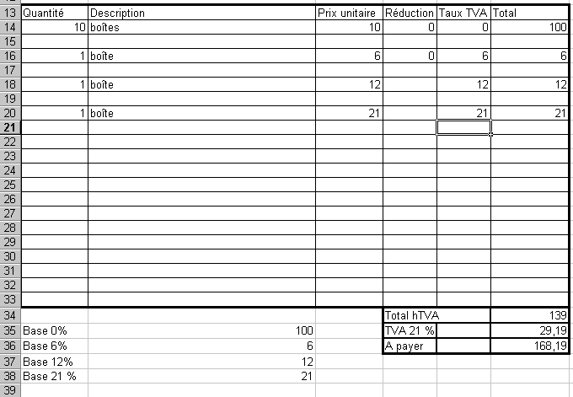
Il ne nous reste plus qu'à modifier la formule de TVA:=B35*0+B36*0,06+b37*0,12+B38*0,21 Et voilà, la facture tient maintenant compte des différents taux de TVA. Il ne nous reste plus qu'à supprimer les chiffres d'essais et de nouveau à protéger notre facture pour les modifications. Voici notre nouvelle facture.

8. EXCEL: Feuille et classeur
Lorsque vous démarrez un nouveau classeur, EXCEL crée automatiquement un certain nombre de feuilles variables suivant les options du menu outils. Chaque feuille Excel est individuelle. Néanmoins, vous pouvez transférer des données d'une feuille à l'autre. Comme applications, citons un devis reprenant plusieurs corps de métier et une page récapitulative pour le devis, ou même une feuille récapitulative de nos différentes factures.
De même, Excel offre la possibilité de récupérer des données d'un classeur à l'autre. Pour rappel, un classeur Excel est la dénomination du fichier Excel en lui-même. Chaque classeur peut inclure plusieurs feuilles.

8.2. Feuille Excel
La gestions des feuilles Excel est reprises dans différents menus. Pour la facilité, nous allons utiliser le menu contextuel. Je reprend 2 versions de la gestion des feuilles puisque de grosses modifications sont intervenues entre Excel 2000 et versions inférieures et Excel XP et 2003 d'autre part.
Pour passer d'une feuille à l'autre, cliquez simplement sur la feuille.
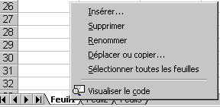 | 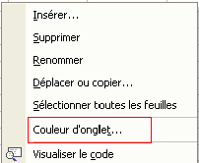
Menu contextuel des feuilles EXCEL 2000 et inférieurs | Menu contextuel des feuilles Excel version XP, 2003 et 2007
Cliquez avec la touche droite de la souris sur une des feuilles en bas de l'écran. Un menu contextuel spécifique est affiché.

8.2.1. Insérer une feuille
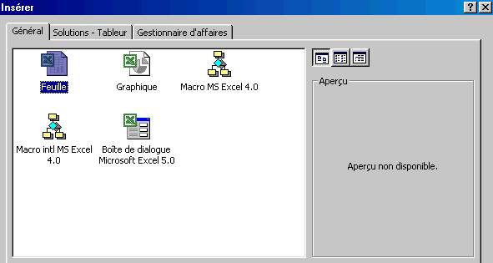
Cette commande permet d'insérer une nouvelle feuille, à gauche de la feuille sélectionnée. D'autres possibilités sont également proposées, mais dans ce cours, nous nous limiterons aux feuilles. Excel incrémente automatiquement le nom de la feuille en feuil4, ...

8.2.2. Supprimer une feuille
Cette commande ne pose pas de problème particulier, elle supprime la feuille en cours: son contenu est définitivement supprimé.

8.2.3. Renommer.
Pour la gestion de votre classeur, un nom distinct pour chaque feuille est préférable. Cette fonction permet de donner un nouveau nom pour la feuille sélectionnée. Le nom doit être unique pour le classeur.
Une autre possibilité est de double cliquer sur le nom de la feuille.

8.2.4. Déplacer ou copier une feuille
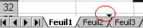
Même si la commande du menu contextuel peut être utilisée, il est plus facile de sélectionner la feuille et de la déplacer de à gauche ou à droite en maintenant la souris enfoncée. Un petit triangle permet de déterminer l'emplacement futur de la feuille.
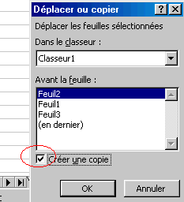
L'autre possibilité (copier) est nettement plus intéressante puisque non seulement elle copie la feuille sélectionnée (cochez la petite croix), mais elle garde les données, formules et formats de celle de départ. Bref, la feuille copiée est identique à celle de départ. Il ne reste plus qu'à renommer et déplacer la nouvelle feuille avant de supprimer les données pour reprendre uniquement les formules par exemple.
Cette fonction Excel permet également de transférer ou copier une feuille Excel d'un classeur à l'autre.

8.2.5. Sélectionnez les feuilles.
Excel offre la possibilité de sélectionner toutes les feuilles, commandes du menu contextuel, ou même certaines feuilles. Cette possibilité est utilisée dans 2 cas distincts.
La première est liée aux impressions. Vous pouvez de cette manière n'imprimer que certaines feuilles
La deuxième possibilité permet de remplir une cellule (données, formules, format de cellule) sur une feuille tout en modifiant toutes les feuilles sélectionnées. Cette fonctionnalité est à utiliser avec précaution, puisque aucun message ne signale si des données sur les autres feuilles sélectionnées sont écrasées.
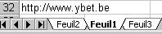
Pour sélectionner toutes les feuilles, utilisez la commande du menu contextuel. Par contre, pour ne sélectionner que quelques feuilles, sélectionnez les feuilles souhaitées en maintenant la touche <CTRL> enfoncée.
Une large différence entre les classeurs 2000 et versions inférieures et les classeurs Excell XP et 2003. En Excel 2000, le nom du classeur actif est en gras, les autres feuilles sélectionnées en fond blanc, pas en version XP et 2003.
Pour désélectionner les feuilles, vous pouvez utiliser le menu contextuel, ou simplement cliquer sur une autre feuille.
8.2.6. Déplacement entre les feuilles  Si vous n'avez que quelques feuilles, vous pouvez directement cliquer sur la feuille en bas. Par contre, avec plus de feuilles Excel, vous devez d'abord vous déplacer pour visualiser la feuille souhaitée, ensuite cliquer sur la feuille. | 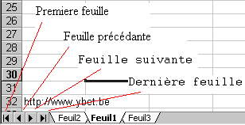

8.2.7 Couleur d'onglet.  Cette fonction existe depuis la version XP. Elle n'est pas présente dans les versions inférieures d'Excel. Elle permet de sélectionner une couleur de fond pour l'onglet de chaque feuille.  La nom de la feuille utilisée est soulignée dans le couleur choisie (dans l'exemple ci contre, en rouge), les onglets des feuilles non sélectionnées sont remplis par la couleur choisie.  Si vous sélectionnez plusieurs cellules en même temps (sélection avec la touche control enfoncée), c'est la seule méthode de visualiser les feuilles sélectionnées en Excel XP et 2003. Dans les versions inférieures, les noms des feuilles sélectionnées sont en gras. | 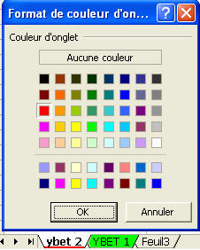

8.3. Formules entre feuilles
La méthode la plus simple pour reprendre des valeurs d'une feuille à l'autre est d'utiliser la simple formule =ref-cellule.
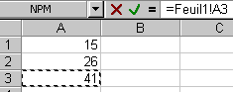
Pour assurer la liaison, positionnons le curseur sur la feuille et la cellule où nous souhaitons insérer le résultat et tapons =. Cliquons ensuite en bas sur la feuille ou se trouve la donnée de départ et directement sur la cellule où se trouve ce chiffre. Excel modifie la référence de la cellule par feuil1!A3 dans notre cas. Il nous suffit de terminer notre fonction en appuyant su la touche <entrée>
Si vous renommer la feuille, les formules sont automatiquement modifiées.
Pour une formule reprenant des données d'une autre feuille, la technique est identique. Reprenons notre feuille 2 et utilisons par exemple la formule =somme(). Passons à la feuille 1 par la méthode précédente et sélectionnons les chiffres souhaités. | 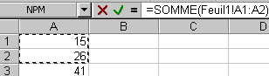
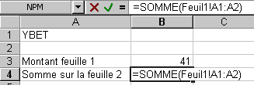 | Excel modifie automatiquement la référence des cellules par Feuil1!A1:A2

8.4. Données entre classeurs
Excel permet également de reprendre des données d'un classeur (fichier Excel) à l'autre. Créons un nouveau fichier Excel. Dans une cellule de ce nouveau classeur, tapons = et dans la barre d'outils Windows, sélectionnons le classeur précédant
Dans le classeur, sélectionnons la feuille, suivi de la cellule souhaitée.
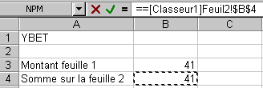
Excel reprend automatiquement le nom du classeur, suivi du nom de la feuille et de la référence de la cellule. L'utilisation de formules est identique. Si nous enregistrons notre classeur1, la référence de la cellule est automatiquement modifiée. Si nous fermons ce classeur, le nom du classeur est remplacé par l'emplacement sur le disque dur et le nom du classeur.
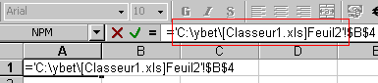
Attention à ne pas déplacer le fichier sur le disque dur.

8.5. Mise à jour de la liaison à l'ouverture
Si vous fermez les 2 classeurs et ré ouvrez le classeur contenant la formule, la fenêtre suivante apparaît permettant de mettre à jour la liaison. En effet, le fichier contenant les données de base à pu être modifié directement.
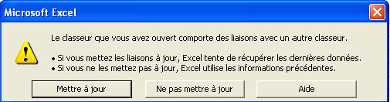
- Mettre à jour la liaison: permet de vérifier si les données du classeur de départ n'ont pas été modifiées et, le cas échéant, de récupérer les nouvelles valeurs de la liaison.
- Ne pas mettre à jour: garde les anciennes valeurs. Ceci ne coupe néanmoins pas la liaison entre les classeurs.
Cette fonction n'oblige pas à ouvrir le classeur qui contient les données de départ. Excel va automatiquement les récupérer sur le disque dur.

8.6. La commande Liaison.
Cette commande n'est accessible dans le menu édition que si vous avez effectivement créer une liaison vers un autre classeur dans le classeur Excel en cours.
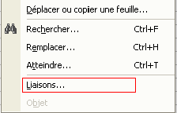  La commande liaison du menu Edition. | 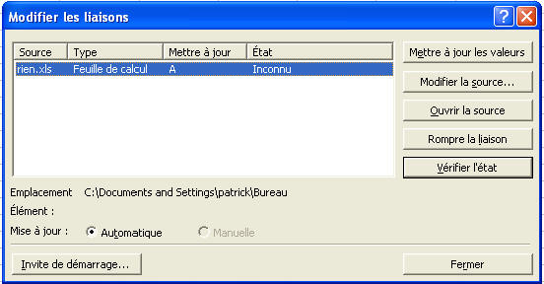
La liaison va permettre différentes manipulations sur la liaison en cours.
- Mettre à jour les valeurs permet de recréer une liaison, notamment si vous n'avez pas mis à jour lors de l'ouverture du document. De toute façon, si les 2 classeurs sont ouverts sur le même ordinateur, la modification est automatiquement répertoriée.
- Modifier la source permet de sélectionner un autre classeur pour la source de donnée. Ceci est utile en cas de déplacement des classeurs. Cette option ne permet pas de sélectionner la feuille. Si le nom de la feuille est faux, vous devez modifier manuellement la formule dans la feuille de départ.
- Ouvrir la source permet d'ouvrir le classeur qui contient les données de départ.
- Rompre la liaison supprime le lien entre les 2 classeurs. Les formules sont automatiquement remplacées par les valeurs des cellules du classeur de départ.
- Vérifier l'état: vérifie si la liaison est toujours présente.
- Invite de démarrage: permet de spécifier quelques options sur l'ouverture des liaisons:
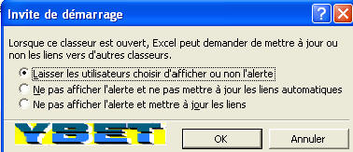
- Laisser les utilisateurs choisir d'afficher ou non l'alerte permet d'afficher la fenêtre au démarrage du classeur en cas de liaisons.
- Ne pas afficher l'alerte et ne pas mettre à jour les liens automatiques ne pose aucune question, ni ne met à jour les données. La touche F9 permet de recréer la mise à jour.
- Ne pas afficher l'alerte et mettre à jour les liens ne pose pas de questions, met automatiquement la liaison à jour.

9. Cours EXCEL: Tri et filtre
Même si Excel n'a pas les mêmes possibilités que la base de donnée Access pour trier et filtrer les enregistrements d'une liste, les fonctions implantées suffiront à la majorité des utilisateurs. Cette fonctionnalité va nous permettre plus tard de reprendre nos clients et produits directement dans notre facture par un simple code.

9.1. Création d'une nouvelle feuille
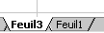
Lorsque vous créez un classeur Excel, 3 feuilles sont automatiquement créées (ceci est modifiable dans les options). Pour passer d'une feuille à l'autre, cliquez simplement sur la feuille en bas de votre écran.
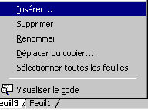
Si votre classeur Excel ne comporte qu'une feuille, cliquez avec la touche droite de votre souris sur la feuille et sélectionnez la commande insérer. Une nouvelle feuille est ainsi créée. Elle est indépendant de la feuille précédente, même si nous pouvons faire passer des données d'une à l'autre.
Le transfert des données entre les feuilles et classeurs, manipulations, ... a été vu complètement dans le chapitre: gestion des feuilles et classeurs

9.2. Création d'une liste
Commençons par créer notre liste de clients sous Excel. Cette liste d'adresse doit reprendre les coordonnées complètes du client. Un code client nous permettra de le relier à notre facture excel dans un exercice futur. Comme nous utiliserons également cette partie en combinaison avec Word pour un publipostage, Outlook pour récupérer comme carnet d'adresse et même Access, quelques champs (colonnes) seront également rajoutés à titre indicatif
La structure de notre liste va reprendre:
- Code client: nécessaire pour lier la liste avec la facture excel
- Entreprise
- Type: Monsieur, Madame, ... nécessaire en cas de publipostage
- Nom
- Prénom
- Adresse: rue, numéro de maison
- Code Postal: pour publipostage, mais va également délimiter les informations
- Ville
- Pays
- Code TVA
- Téléphone: donné à titre indicatif
- Fax: donné à titre indicatif
- Adresse mail
Nous allons rentrer quelques adresses de clients en respectant à chaque fois les bonnes colonnes. Le code doit être unique pour chaque client. Toutes les données ne doivent pas forcément être rentrées. Par exemple, une société ne comportera pas le titre, nom, prénom de la personne et inversement, une personne n'aura pas de nom d'entreprise.
Une liste similaire pourrait également servir pour un calcul d'inventaire.

9.3. Tri des clients
Dans le menu Données, sélectionnons la commande TRIER.
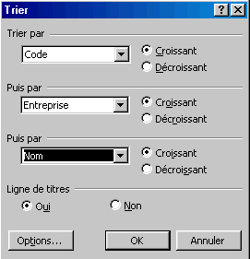
Le tri peut se faire suivant 3 critères, laissés au libre choix. La première question est Ligne de Titre (oui ou non). Cette notion est importante puisque q'en cas de ligne de titre, la première ligne ne sera pas trier. Généralement, Excel le propose par défaut, mais mieux vaut vérifier le cas échéant. Au contraire, si vous n'avez pas créé d'en-tête, vous devez cocher la case Non.
Le premier tri va servir servir de tri de départ. Les 2 suivants sont facultatifs. Dans notre exemple, le tri se fera par le code de l'entreprise. Dans le cas où 2 sociétés utiliseraient le même code, suivant le nom de l'entreprise, suivi du nom, ....
Le bouton option permet dans certains cas de trier suivant les jours ou les mois. Dans ce cas, une colonne n'utilisant pas ces listes n'en tiendra pas compte.
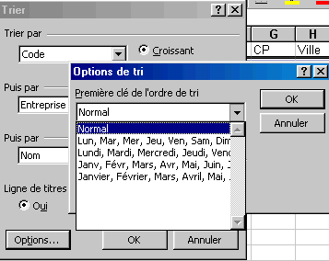
Il ne nous reste plus qu'à accepter le tri.

9.4. Problèmes de tris.
Dans certains cas, les tris en excel peuvent poser quelques problèmes. Insérions une colonne vide au milieu de notre liste et exécutons un tri. Vous remarquez qu'Excel ne tient pas compte des colonnes après la colonne vide pour effectuer le tri. Il faudra sélectionner manuellement l'ensemble des colonnes pour que le tri tienne compte des colonnes supplémentaires.
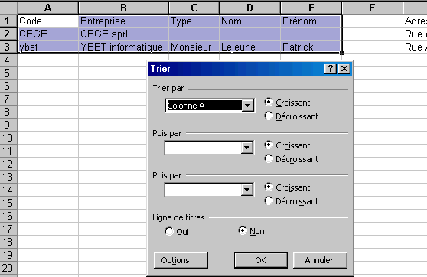
Supprimer cette colonne vide pour que tout rentre dans l'ordre.

9.5. Etendre la sélection.
Si vous sélectionnez une colonne, Excel propose d'étendre la sélection. Cette possibilité permet de sélectionner toutes les colonnes pour le tri. Dans le cas contraire, seule la colonne sélectionnée sera utilisée. Les ;données par lignes ne seront donc plus en rapport. Sauf par la commande annuler, cette opération sera irréversible.
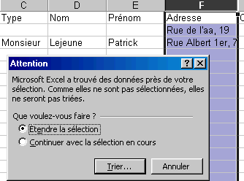

9.6. Filtre automatique.
Le filtrage des enregistrements va nous permettre de n'afficher que quelques lignes de notre liste de client. Dans le menu Données, sélectionnons la commande "Filtre", suivi de l'option "Filtre automatique".
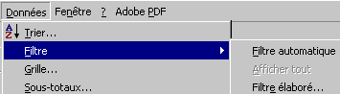
Cette commande va modifier la présentation de notre feuille excel
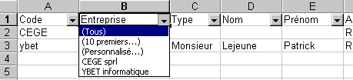
Pour chaque colonne de notre liste, nous pouvons maintenant sélectionner tous, soit les 10 premiers, soit 1 valeur.
Dans le cas d'un filtre Excel personnalisé, nous allons pouvoir utiliser des critères plus complexes sur la valeur de la cellule. Vous pouvez même utiliser 2 critères différents en utilisant les commandes ET (toutes les conditions doivent être remplies) ou OU (au moins 1 des critère doit être rempli).
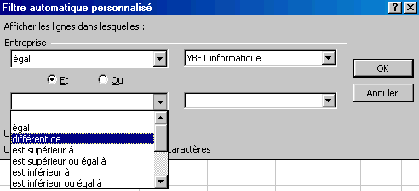
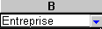
Si un filtrage est effectué sur une colonne, la flèche est mise en bleu. Les filtres sont cumulatifs. Pour supprimer le filtrage, utilisez de nouveau la commande filtre automatique du menu Données. La commande Filtre: Afficher tout du menu permet de supprimer les filtres effectués, mais garde la possibilité de filtre automatique. Par cette fonctionnalité, vous pouvez également trier les enregistrements. Le filtre Excel n'affiche que les enregistrements filtrés mais trie l'ensemble de la plage de donnée.

9.7. Astuce: conserver les données triées.
Est-il possible de conserver des données triées pour un usage ultérieur? Oui, le truc est de filtrer selon les critères souhaités, de sélectionner la plage et de coller le résultat sur une autre feuille.

10. Références relatives et absolues, copie et déplacement

10.1. Introduction
Ce chapitre du tutorial sur le logiciel Excel va reprendre différentes notions difficiles à caser dans des chapitres distincts. Il est néanmoins important dans toute formation Excel. Nous allons commencer par les références absolues et relatives des cellules pour continuer avec les différences fonctions copier - coller spécifiques à Excel.

10.2. Référence absolue - relative
Nous avons recopié des contenus de cellules dès le premier chapitre de notre tutorial Excel. Automatiquement, Excel met les références des cellules dans les formules à jour. Cette méthode de travail est appelé "référence relative". Malheureusement, cette méthode de travail pose quelques fois différents problèmes.
Prenons un exemple, nous plaçons une somme d'argent sur un livret dans la ferme intention de ne retirer l'argent que dans quelques années et souhaitons connaître le montant que nous pourrons retirer au bout de ce laps de temps (capital et intérêts cumulés).
Tapons les valeurs suivantes dans notre feuille Excel.
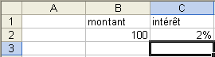
Pour connaître le montant disponible à la fin de la deuxième année, nous devons rentrer la formule suivante en B3: = capital + intérêt, soit =B2+B2*C2. Le résultat nous donne effectivement 102 €. Pour la deuxième année, nous allons recopier la formule vers le bas.
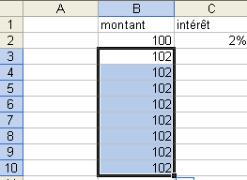
Le résultat est faux, tout simplement parce que Excel a adapté la formule de calcul d'intérêt vers le bas. Par exemple, la formule en B3 (soit la deuxième année) est devenue =B3+B3*C3. La formule reprend bien le capital de l'année précédente, mais le taux d'intérêt est maintenant repris en C3, soit 0. Même si une solution serait de recopier le taux d'intérêt vers le bas, nous allons utiliser une référence absolue dans notre fonction Excel en B3. L'utilisation de référence absolue ne modifie pas la référence de la cellule lorsque nous recopions la fonction.
Pour signaler au tableur Excel que nous souhaitons des valeurs absolues au lieu de référence relatives, nous allons utiliser le caractère $ devant la référence de la cellule dans la fonction
$ devant la lettre de la cellule (colonne) ne modifie pas la référence de la colonne si vous recopiez la fonction d'une colonne à l'autre.
$ devant le numéro de la ligne ne modifie pas le numéro de la ligne lorsque vous recopiez la fonction vers le haut ou vers le bas.
$ devant la lettre de la colonne et le numéro de la ligne ne modifie jamais la référence de la cellule quel que soit le sens pour recopier la fonction.
Dans notre cas, nous descendons chaque fois la référence de la cellule contenant le taux d'intérêt d'une ligne. La solution est donc de modifier la fonction en B3 qui devient =B2+B2*C$2
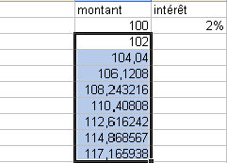
Nous verrons de nombreux exemples de cette fonctionnalité par la suite.

10.3. Modification de fonctions existantes en absolu.
Dans de nombreux cas, nous devons modifier une fonction existante pour la faire passer de relatif à absolu. La solution est d'utiliser la barre de formule d'Excel pour modifier directement la fonction.
Positionnez votre curseur directement dans la barre de formule sur la référence de cellule à modifier et appuyez sur la touche F4. Excel modifie automatiquement la référence de la cellule de relatif en absolu.

10.4. Copier - coller
Vous connaissez tous les fonctionnalités du presse papier. Cette fonction implantée directement dans Windows permet de copier une sélection vers le presse papier et de le copier à un autre endroit (y compris entre 2 logiciels différents). Simple dans la majorité des cas, le tableur de Microsoft gère le copier-coller d'une manière différente. La version Excel 2003 a encore compliqué son utilisation par un presse papier office qui accepte jusque 24 niveaux contre 1 pour le presse papier standard. Il fait partie du volet office (CTRL + F1 pour rappel).
Commençons justement par ce presse papier office. Si vous copier une cellule, le presse papier office d'Excel 2003 insère automatiquement le contenu. Petite nuance néanmoins, si la cellule de départ contient une formule, Excl ne copie que le résultat (pas la formule).
Par contre, le presse papier standard copie lui la formule. Copions une des cellules contenant une formule ci-dessus:
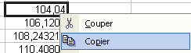
Plaçons le curseur dans une autre cellule et utilisons la fonction coller. De nouveau, Excel travaille en référence relative et adapte les références des cellules contenues dans la fonction. Vous pouvez coller autant de fois que vous voulez dans le classeur excel tant que vous ne modifiez pas le contenu d'une cellule (quelle qu'elle soit). Pour vous signaler que le presse papier est actif, la cellule contenant la formule de départ est entourée d'un cadre pointillé clignotant.
Néanmoins, nous souhaitons travailler en référence absolue lors du copier-coller. Nous pourrions modifier la formule comme ci-dessus (en utilisant la touche F4 par exemple). Une autre méthode existe, quoiqu'un peu plus compliquée. Positionnez le curseur dans la cellule de départ et sélectionnez le contenu dans la barre de formule:
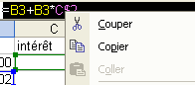
Vous venez de copier non pas le contenu de la cellule, mais la formule contenue dans la cellule (nuance). Appuyez sur la touche entrée ou <Echap> pour quitter le mode modification. Positionnez le curseur à l'endroit désiré et utilisez la fonction coller. Le tour est joué, Excel n'adapte plus la fonction dans la nouvelle cellule.

10.5 Déplacement du contenu d'une cellule.
Pour déplacer le contenu d'une cellule vers une autre, 2 manières sont possibles. La première va utiliser le presse papier et la fonction COUPER - COLLER. Cette fonction ne marche qu'une fois. Le simple fait de coller et le presse papier Excel est vidé. Par contre, la référence des cellules n'est pas modifié cette fois.
L'autre méthode va utilisé le glisser-déplacé (à partir d'Excel 2000). Sélectionnez une cellule ou un groupe de cellule. Positionnez le curseur en bas de la zone sélectionnée. Une flèche apparaît, il suffit maintenant de déplacer le curseur de la souris en maintenant le bouton gauche de la souris enfoncée pour déplacer le contenu sans modifier les références des cellules déplacées. Cette fonctionnalité est identique au couper - coller.

11. Formation EXCEL: les tables
Les tables permettent d'automatiser certains calculs, elles permettent de comparer par exemple des prix de revient en fonction d'une ou 2 variables. Elles sont souvent utilisées dans les fonctions financières ou pour des calculs de rentabilité, notamment en utilisation avec des graphiques.

11.1. Création d'un tableau
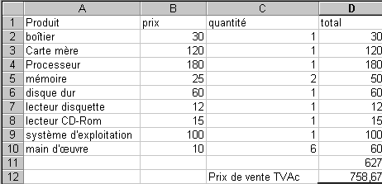
Supposons la fabrication d'un ordinateur. Nous souhaitons calculer le prix de vente. Pour cela, nous allons créer un tableau reprenant les composants, prix et quantités (les prix sont fictifs).
La formule dans les cellules D2 à D10 reprend le prix multiplié par la quantité (ex: D2=B2*C2 ). La formule en D11 reprend la somme des cellules au-dessus soit =somme(D2:D10). La cellule D12 reprend le prix TVAc. Jusqu'ici, rien de particulier. Nous souhaitons vérifier les modifications du prix de vente en fonction d'un prix d'un composant (par exemple du disque dur). Nous pourrions créer plusieurs tableaux identiques en modifiant chaque fois le prix du disque dur mais les tables excel vont nous permettre d'automatiser cette fonction.

11.2. Table en colonne
Commençons par rentrer les différents prix en fonction de la quantité
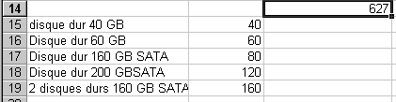
Pour vérifier le prix de vente hTVA de l'ordinateur, recréons la formule de D11 en B14 (=somme(d2:d10). Nous ne pouvons pas la copier par le presse papier puisque qu'elle s'adapterait. Par contre, nous pourrions la déplacer (en utilisant la double flèche sous la cellule).
A retenir: Dans une table rentrée en colonne, la formule se place toujours en haut à droite de la colonne de chiffres à analyser.
En sélectionnant la plage de cellules A14 à B19(où se trouve notre formule et les différentes valeurs possibles), sélectionnons la commande table du menu données. Excel fait apparaître la fenêtre suivante:
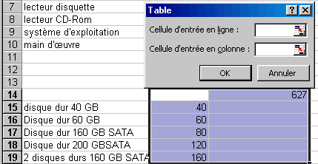
Comme nos données sont rentrées en colonne, nous devons saisir la valeur qui va être modifiée (dans notre cas le prix du disque dur) dans la cellule d'entrée en colonne, soit D7. Excel va automatiquement remplir les cellules C15 à C19 avec le résultat en fonction du prix effectif du composant.
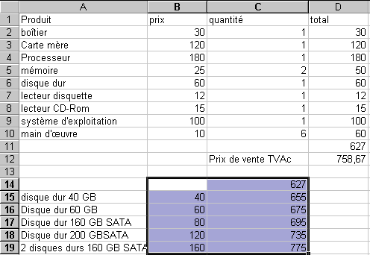
Si nous modifions le prix d'un autre composant, la table sera également modifiée.
Nous pouvons également créer plusieurs formules, par exemple TVA comprise. Il suffit de rentrer chaque fois les formules en haut à droite à la suite les unes des autres et de reprendre la zone avant de créer notre table.
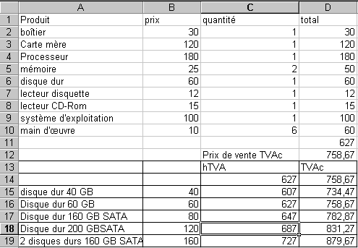

11.3. Table Excel en ligne
Les tables peuvent également être rentrées en ligne. Dans ce cas, la (les) formule(s) doivent être rentrées en dessous à gauche comme dans l'exemple ci-dessous.
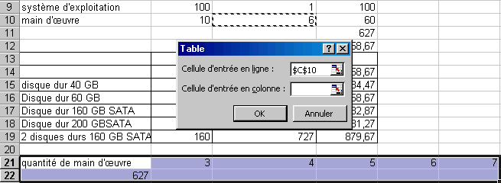
A retenir: Dans une table rentrée en ligne, la formule se place toujours en bas à gauche de la ligne de chiffres à analyser.

11.4. Table Excel en ligne et colonne
Excel permet également de créer des tables avec une double entrée (2 valeur modifiées), mais avec une seule formule. La fonction doit être insérée à l'intersection des données en ligne et colonne. Prenons comme exemple le tableau reprenant le prix de revient TVA comprise en fonction du prix des disques durs et de la quantité de main d'oeuvre:
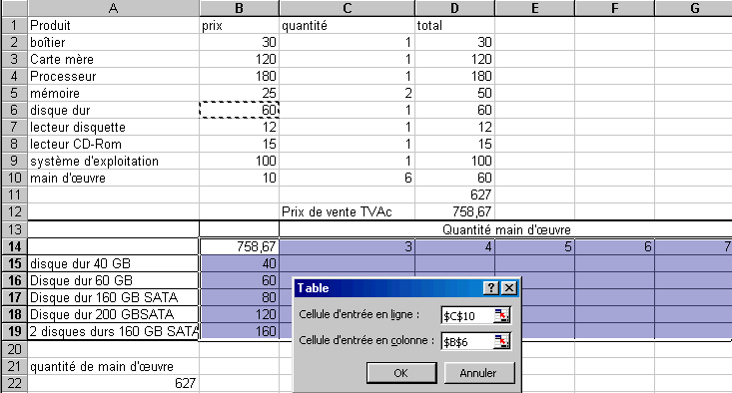
A retenir: Dans une table rentrée en ligne colonne, la formule se place toujours à gauche de la ligne de chiffres à analyser et en haut de la colonne à analyser.
Vous pouvez télécharger l'exemple de table Excel ici

11.5. Modification, suppression de table
Pour supprimer ou modifier une table Excel existante, vous devez supprimer l'entièreté du contenu des cellules créer par la table.

12. Formation EXCEL: Les fonctions financières
Excel regroupe des fonctions de plusieurs types. Ce chapitre reprend une partie des fonctions financières: emprunts, taux d'intérêt, amortissement. Sans les voire toutes, intéressons-nous aux principales.

12.1. Introduction
Avant d'attaquer la création d'une fonction financière sous Excel, une petite introduction sur les arguments. Les arguments des fonctions sont souvent notées comme suit:
VA: Valeur actuelle, montant de départ
- Elle est égale à 0 pour des économies
- Positive pour un placement
- Négative pour un prêt
Taux: taux d'intérêt.
NPM: nombre total de périodes.
- Si le remboursement est mensuel, le nombre de périodes correspond au nombre de mois
- Si le remboursement est trimestriel: nombre de trimestre
- Si le remboursement (amortissement) est annuel, nombre d'années
VPM: montant périodique
- du remboursement (prêt)
- du dépôt (économie, livret)
- du retrait (placement)
VC: valeur future. Elle est égale à 0 sur un prêt, valeur résiduelle pour un leasing
Type: date d'échéance des payements (début ou fin de mois). Les emprunts sont généralement remboursable fin de mois. Certains crédits hypothécaires sont remboursables début de mois.
Remarque: TAUX, NPM et VPM doivent être calculés sur la même période (mensuel, trimestriel, annuel).

12.2. Les amortissements
Les types d'amortissements peuvent être:
- amortissement linéaire: le montant de l'amortissement est égale pendant chaque année de la durée
- amortissement dégressif: le montant varie suivant l'année d'amortissement. L'amortissement de départ étant plus important que l'amortissement final (fin de vie du bien d'investissement).
- Amortissement dégressif à taux double: le montant varie suivant l'année d'amortissement. L'amortissement de départ étant plus important que l'amortissement final (fin de vie du bien d'investissement). C'est une variante de l'amortissement dégressif.

12.2.1. Amortissement linéaire
La formule de calcul des amortissement linéaire est: =amorlin(valeur achat;valeur résiduelle;durée de vie)
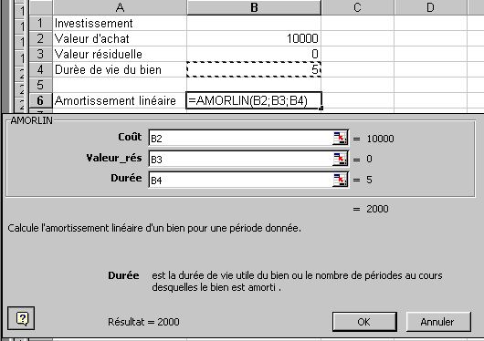
Dans quelques cas particuliers, la valeur résiduelle n'est pas égale à ZERO (cas du leasing par exemple même si le taux est plus souvent calculé en amortissement dégressif dans ce cas).

12.2.2. Amortissement dégressif à taux fixe
Dans les amortissements dégressif, le montant de l'amortissement n'est pas fixe. Le montant de l'amortissement doit donc se calculer année par année. Attention, la formule Excel n'accepte pas une valeur résiduelle à ZERO.
Amortissement dégressif à taux fixe: =DB(Valeur achat;valeur résiduelle;durée en année;année du calcul;mois de la période)
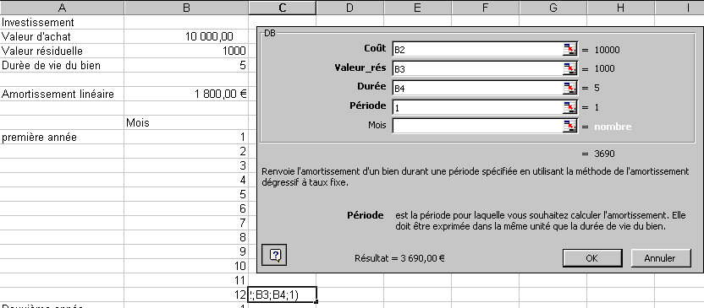
Cette fonction financière appelle plusieurs remarques.
- Le coût est la valeur d'achat du bien
- Valeur résiduelle, la valeur en fin d'amortissement du bien. Pour la fonction DB, elle ne peut être nulle, sinon, le résultat est faux.
- La durée est exprimée en année
- La période est l'année de calcul de l'amortissement
- Le mois est facultatif (sinon, fin d'année). Ceci est nécessaire si l'amortissement de la première année ne démarre pas le premier janvier.
Pour le calcul avec un mois, il suffit de modifier la dernière variable.
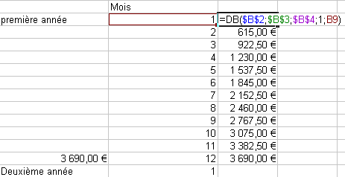
Par exemple, nous pouvons modifier notre formule pour calculer chaque mois comme ci-dessus. Pour rappel, les $ devant une référence de colonne ou de ligne permette que lors de la recopie de cellule, la référence ne soit pas modifié.
Attention, les chiffres mensuels d'amortissent sont faux dès la deuxième années.

12.2.3. Amortissements dégressifs à taux double
Ce type d'amortissement est une variante de l'amortissement dégressif à taux fixe. Le taux peut-être double ou supérieur. Ce type d'amortissement suivant la formule d'Excel est automatiquement annuel.
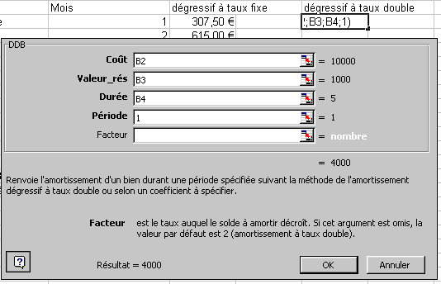
La valeur de l'amortissement de la première année est légèrement supérieure à celle d'un amortissement dégressif à taux fixe.
Attention, selon la valeur résiduelle, les résultats d'amortissements dégressifs doubles sont corrects ou faux pour la fonction financière DDB. Les résultats cohérents sont obtenus avec une valeur résiduelle d'environ 10% de la valeur d'achat.
L'exercice

12.3. Epargne
Prenons maintenant les calculs financiers d'épargne (livret par exemple).

11.3.1. Montant déposé et laissé sur un livret.
Supposons que je dépose 1000 € sur un livret pendant 3 ans. Le calcul du montant épargné (montant déposé au départ + intérêt) se calcule par les règles de référence absolue des formules excel.
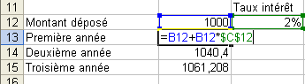
Dans le cas, où vous n'utilisez pas la référence absolue pour désigner le taux d'intérêt, le calcul sera faux dès la deuxième année (le taux d'intérêt sera 0).

12.3.2. Montant déposé mensuellement.
Supposons que nous déposons en banque un même montant chaque début de mois. La formule suivante va nous permettre de déterminer le montant sur le compte après une période donnée.
Remarque, les taux des livrets sont donnés annuellement. Comme nous déposons de l'argent tous les mois, la formule doit tenir compte des mois. De plus, la formule VC est également utilisée en remboursement d'emprunt, le VPM (montant périodique doit être mis en négatif
Calcul d'épargne: =VC(Taux d'épargne;nombre d'épargne;montant déposé par périodes)
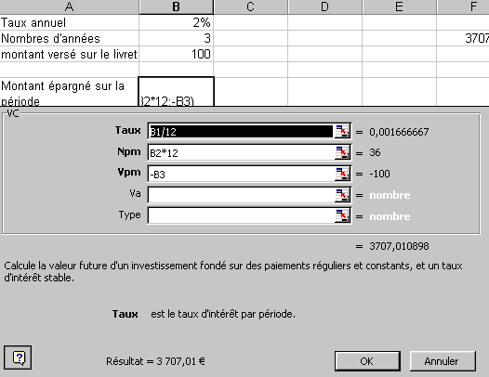
Nous verrons les autres paramètres de cette fonction Excel dans les placements. VA peut par exemple être utilisé si de l'argent est actuellement déposé sur le compte (avec le signe négatif). Dans notre cas, comme le montant des intérêts est toujours calculé en fin de mois, la valeur peut-être omise.
- Supposons que nous avons déjà 1000 € sur notre compte d'épargne, la formule devient: =VC(B1/12;B2*12;-B3;1000)
- Si la durée n'est pas de 3 ans, mais de 18 mois par exemple, la formule devient: =VC(B1/12;18;-B3)
- et ainsi de suite. Cette formule ne fonctionne pas pour des durées en jours
L'exercice
Pour le plaisir, faîtes le calcul du montant épargné au bout de 3 ans, en arrêtant de fumer et en déposant le montant économisé fin de mois (type peut donc être omis).

12.4. Emprunt

12.4.1. Remboursement à durée fixée
Analysons maintenant les emprunts bancaires.
remboursement: =VPM(taux remboursement;Nombre de remboursements;Valeur de départ;montant final après le dernier remboursement;type de remboursement)
- Taux remboursement: taux périodique de l'emprunt. Il est généralement donné annuellement, si les remboursements sont mensuels, il doit être divisé par 12.
- Nombre de remboursements, typiquement le nombre d'années multiplié par 12
- Valeur de départ: capital emprunté
- Valeur finale: valeur résiduelle après le dernier remboursement, typiquement 0
- Type: 1 si payement en début de période (généralement les emprunts hypothécaires), 0 sinon (valeur par défaut)
Les 2 derniers paramètres peuvent être omis.
Pour un emprunt "normal"
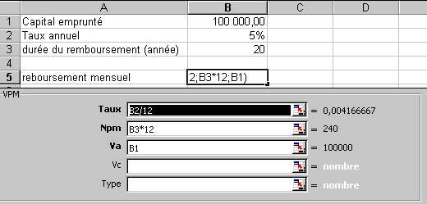
Pour un emprunt hypothécaire, comme le capital est généralement remboursé en début de période, le montant est légèrement inférieur.
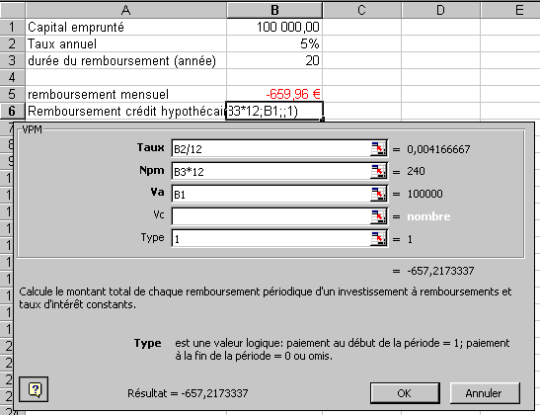
Dans le cas d'un emprunt hypothécaire avec remboursement trimestriel: le taux n'est plus multiplié que par 4 (et le nombre de période multiplié par 4). Comme le remboursement est anticipatif, le type est 1.
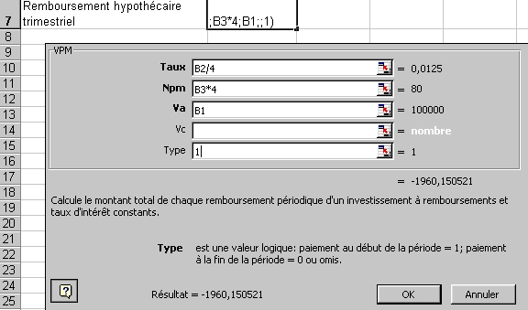

12.4.2. Remboursements à montant fixe
Une autre formule financière permet de calculer la durée d'un remboursement lorsque le montant est fixe, mais la durée inconnue.
durée d'un emprunt: =NPM(taux;montant du remboursement périodique;valeur de l'emprunt;valeur finale;type)
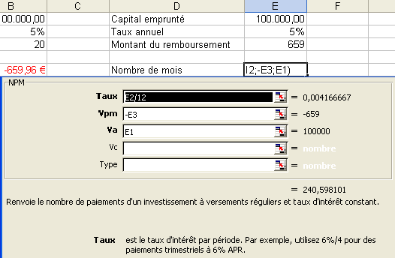
Comme pour la formule VPM, l'argument VC (valeur restant en fin de période) est généralement de 0. Le type est également de 0 (ou omis) si le remboursement se fin en fin de mois, 1 si le remboursement se fait en début de mois.

13. Formation: sous-totaux EXCEL

1. Introduction.
Excel permet de travailler sur de grandes quantités de données en listes (clients, factures, ...). Même si ses fonctionnalités sont relativement restreintes par rapport à une base de donnée de type Access (notamment la limitation à 65.536 lignes et 256 colonnes), elles sont suffisantes pour la majorité des utilisateurs professionnels.
Dans les précédents chapitres, nous avons déjà vu quelques méthodes de travail EXCEL sur des listes de données, notamment le tri et le filtre automatique. Ces 2 fonctions permettent déjà une certaine analyse des données mais sont encore relativement faible. Ce chapitre va nous permettre de faire des analyses plus approfondies, quoique perfectibles en regroupant des données et en créant des calculs par regroupement.

2. Principe des sous-totaux Excel
Commençons par créer une petite liste de donnée comme celle ci-dessous
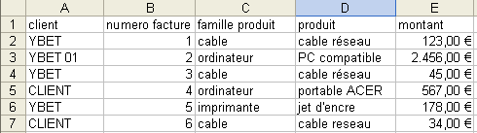
Ceci est une liste de facture reprenant le nom du client, le numéro de facture, la famille de produit, sa description et le prix. Nous souhaitons faire quelques statistiques sur cette liste, comme le montant des ventes en ordinateur, ou la somme des ventes sur une famille donnée, en gros créer des sous-totaux, par famille, type de produits informatiques, ... Cette fonctionnalité est liée aux sous-totaux Excel.
La première commande à exécuter pour créer ces sous-totaux est de trier suivant le type de regroupement que nous souhaitons par la fonction tri du menu Données. Le choix du tri va dépendre des statistiques que nous souhaitons afficher.
Supposons que nous souhaitons faire des regroupements sur les clients, le tri devra se faire suivant le nom du client.
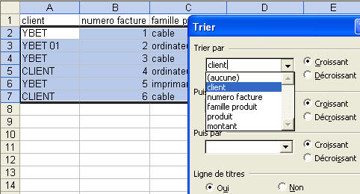
Dans le menu Données d'Excel, sélectionnons la commande sous-totaux
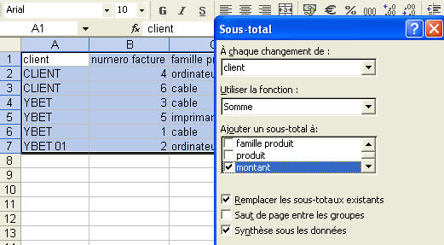
A chaque changement de sélectionne la colonne qui va servir à regrouper les données (d'où l'importance de trier au préalable). La fonction représente le calcul que nous souhaitons exécuter à chaque changement de client suivant 11 fonctions possibles (somme, moyenne, nombre de valeurs, ...). Le choix doit être identique pour toutes les colonnes.
Le dernier choix permet de sélectionner la ou les colonnes sur les quelles nous souhaitons les calculs. Dans notre liste, seul le montant est réellement calculable.
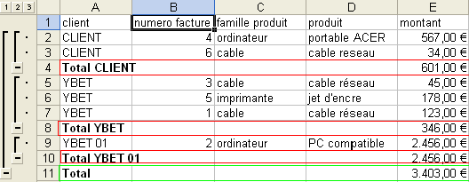
Le résulta obtenu affiche une somme totale pour chaque client (encadré en vert dans l'exemple ci-dessus) et en rouge pour le total des factures.
Nous pouvons également réduire l'affichage pour ne garder que le total pour chaque client. en cliquant sur le 2 à gauche ou même réduire les résultats pour 1 seul client en cliquant sur le 2 (le 1 n'affiche plus que le total) ou par les + et les _ à gauche qui permettent d'afficher ou de masquer les détails.
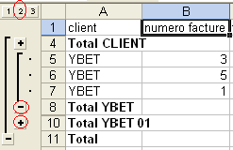
Les sous-totaux permettent également de créer un graphique excel sur les données regroupées.
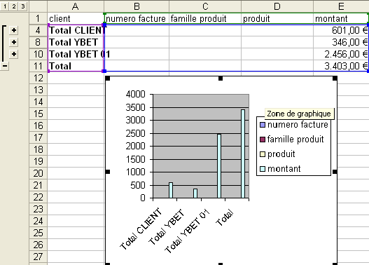

3. Modification des sous-totaux
Supposons que nous voulons maintenant faire un sous-total sur les catégories de produits. Pour rassembler les lignes de notre facture suivant les catégories, nous devons refaire un tri. Malheureusement, à chaque nouveau tri, Excel supprime les sous-totaux existants.
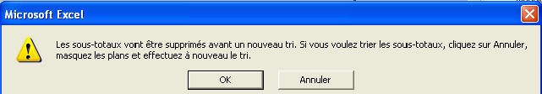
Effectivement, Excel ne garde pas les sous-totaux existant lorsque vous refaites un tri sur la plage de données. Il ne reste plus qu'à réexécuter la commande pour regrouper sur le nouveau tri.
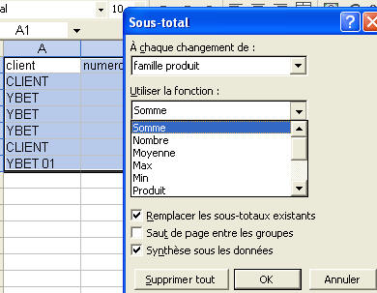

4. Sous-totaux multiples.
Jusque maintenant, nous n'avons effectuer des sous-totaux que sur 1 seul critère. Nous souhaitons regrouper les données d'abord sur les familles de produits informatiques, ensuite sur le produit lui-même (sa description).
Commençons par faire un tri sur 2 niveaux, d'abord sur la famille de produit informatique, ensuite sur la description du produit vendu.
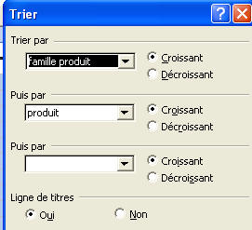
Cette opération effectuée, reprenons notre commande Sous-totaux et sélectionnons comme "A chaque changement de" la famille de produits. Ceci crée effectivement 1 fonction sous-total sur le premier critère comme ci-dessus. Exécutons cette même commande sous-totaux du menu données, sélectionnons cette fois le produit et décochons la case "Remplacer les sous-totaux existants".
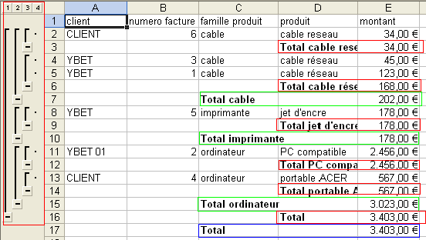
En théorie, le nombre de niveaux de sous-total n'est pas limité, mais comme le nombre de niveau de tri sous Excel est limité à 3, la fonction sous-total() est également limitée à 3 niveaux. Le chapitre suivant de cette formation va analyser en profondeur le fonctionnement de cette fonction sous-total() avec les filtres élaborés, ultime étape des fonctionnalités base de données d'Excel.
L'utilisation complète de la fonction sous.total va être vue en détail dans le chapitre suivant

14. EXCEL: Filtre élaboré

1. Introduction
Dans un précédent chapitre, nous avons vus le tri et le filtrage d'une liste sous Excel et les sous-totaux. Chaque possibilité a ses avantages et ses défauts lorsque l'on recherche des enregistrements particuliers:
- le tri ne permet que de trier les enregistrements, mais ne permet de faire directement des calculs comme critère de tris.
- le filtre automatique permet de filtrer les enregistrements dans chaque colonne. Par contre, le filtrage sur une même colonne est limité à 2 critères (suivant les fonctions logiques ET, OU). Même si on peux effectivement faire un calcul (formule éventuellement) sur les zones filtrées, la limitation des critères de tri rend l'utilisation parfois compliquée.
- Les Sous-totaux permettent des calculs mais suivant une seule formule (sauf en utilisant manuellement la fonction sous-total). De plus, le filtrage suivant des critères spécifiques nécessite de repasser par un tri et de recréer le sous-total. De plus, les calculs intermédiaires
La solution finale reste les filtres élaborées. Même si ce n'est pas la solution parfaite (on pourrait également utiliser les listes Excel), le filtrage va être beaucoup plus "élaboré" mais plus complexe puisque le nombre de critères est infini. La solution idéale passe par un mélange de ces fonctions, même si l'utilisation d'Access permettrait une solution plus facile.

2. Préparation d'un filtre élaboré.
Encodons les données suivantes:
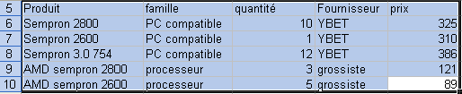
Cette petite liste de produits va nous permettre de tester les listes élaborées sans trop de problèmes.
Insérons quelques lignes au-dessus de cette liste, et copions les en-têtes de colonnes sur la première ligne. Une remarque concernant la position des listes de critères. La majorité des cours Excel imposent de positionner cette liste de tris sur la première ligne. Ce n'est pas obligatoire, mais conseillé. Ceci facilite la mise en place des filtres.
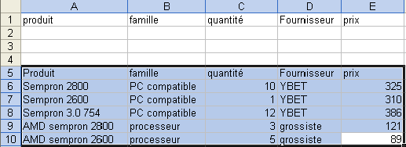
Les critères de filtres se mettront juste en dessous de notre première ligne.

3. Filtres élaborés simples
Commençons par un petit filtre élaboré tout simple. Nous souhaitons uniquement les produits de la famille ordinateur compatible. Commençons par copier PC compatible dans la cellule B2 (en dessous de notre titre de critère). Le plus simple est d'utiliser le copier-coller.
Dans le menu Données, sélectionnons Filtrer ->filtre élaboré.
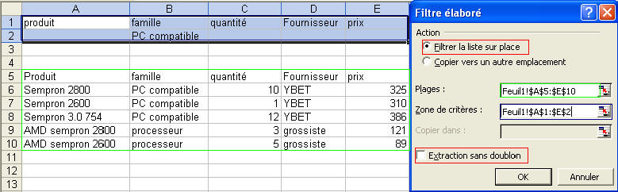
La fenêtre de critère élaboré apparaît:
- Filtrer la liste sur place filtre directement dans la zone de cellules Excel où sont placées les données de départ. Par contre "Copier vers un autre emplacement" permet de créer la liste triée à un autre endroit de la même feuille
- Plages: représente la zone où se trouvent les données qui doivent être filtrées (ici en vert).
- Zone de critères désigne la zones ou vous avez inséré vos critères de filtrage (ici en bleu).
- Extraction sans doublon permet de ne pas afficher les données en doubles.
Essayons pour vérifier notre résultat.
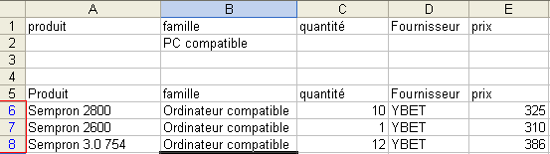
Remarquez que les lignes de résultats du filtre élaboré sont notées en bleu. Nous venons de faire un premier filtre, bien que le filtrage automatique aurait donné le même résultat.
Pour réafficher l'ensemble de la liste, utilisez la commande "Afficher tout" du menu Données -> Filtrer, même si ce n'est pas nécessaire pour créer un nouveau filtre.
Comme deuxième filtrage, nous recherchons les produits informatiques de la famille ordinateur compatible ET dont le stock est de 10. Nous allons tout simplement compléter le filtre en rajoutant 10 dans la cellule C2 (en dessous de l'en-tête "quantité" dans la zone de critère). De nouveau, exécutons la même commande de filtrage en choisissant les mêmes zones.
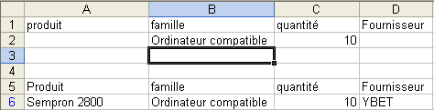
Le filtre affiche les composants de la famille "Ordinateur Compatible" ET dont la quantité = 10
A retenir: les critères sur une même ligne utilise la fonction logique ET: toutes les conditions doivent être remplies.
Supposons que nous souhaitions afficher les ordinateurs compatibles dont la quantité en stock est >5. Nous allons modifier le critère dans la cellule C2 par >5. Vous pouvez essayer les mêmes commandes avec comme critères: <5, <>10, ...

4. Filtre élaboré multicritères (lignes)
Jusqu'ici, nous avons utilisé 1 seul critère de filtre par colonne. Nous allons maintenant utiliser plusieurs critères simultanés. Supposons que nous souhaitons afficher les PC à base de Sempron 2600 et 2800. Reprenons notre zone de critères. Dans la cellule A2, tapons Sempron 2600, dans la cellule A3, tapons Sempron 2800. Reprenons notre commande Filtres élaborés, gardons les mêmes cellules comme plage, mais sélectionnons maintenant les cellules A1 à A3. Le filtrage fonctionne de la même manière sauf que nous affichons les lignes dont le produit est Sempron 2600 et Sempron 2800.
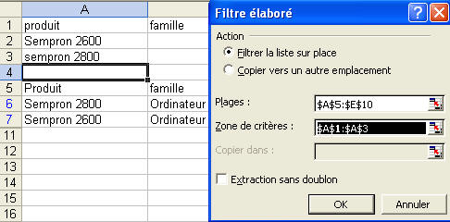
A retenir: si vous utilisez plusieurs lignes de critères, la fonction logique utilisée est OU. Toutes les lignes répondant au critère sont affichées.
Une petite remarque, nous n'avons pas dans ce cas sélectionné toutes les colonnes de critères. Ceci n'est pas nécessaire puisque le filtre ne s'applique qu'à la colonne "Produits".
Pouvons nous mélanger des critères qui n'on rien à voire entre eux? Oui.
Supposons que nous souhaitons afficher les Sempron 2600 et les produits dont le stock est supérieur à 5. Le critère devient:
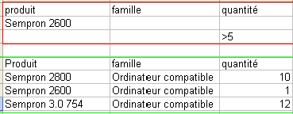
Remarquez que les 2 critères sont sur 2 lignes différentes du filtrage élaboré pour utiliser entre ces 2 lignes la fonction logique OU.

5. Caractères de remplacement.
Pour créer votre filtres élaborés, vous pouvez également utiliser des caractères génériques. Ils sont les mêmes qu'en DOS:
- * remplace un ensemble de caractères (l'* en fin n'est pas nécessaire).
- ? remplace 1 caractère quelconque dans une zone de texte
- Attention, le filtre élaboré fait la distinction entre les majuscules et les minuscules.
Supposons que nous souhaitons visualise tous les produits commençant par SEM. Le filtre devient
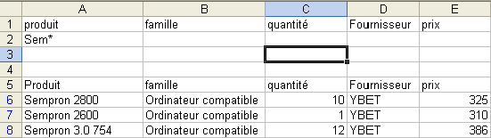
Comme autres exemples de caractères génériques:
- *e: affiche tous les enregistrements contenant la lettre e
- e: filtre tous les enregistrements commençant par la lettre e
- ??e tous les enregistrements dont la troisième lettre est e
- Sempron 2?00: affiche tous les enregistrements Sempron 2600, Sempron 2800, ...

6. Champ vide, champ non vide.
Pour filtrer les champs dont le contenu est vide, tapez dans la zone de critère ="="
Pour filtrer les enregistrements non vides: tapez =""
Remarque: Excel n'affiche pas ces caractères dans les cellules lorsque vous avez tapé la valeur. Par contre, la barre de formule affiche la formule correcte.

7. Filtre élaboré multicritère (colonnes)
Commençons par rajouter quelques colonnes dans notre tableau de données de départ: Date de création du code. Cette nouvelle colonne va nous permettre de définir plusieurs critères sur un même champ dans cet exercice.
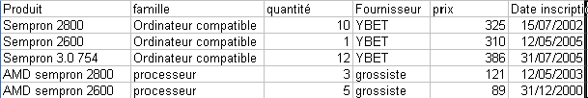
Supposons que nous souhaitons filtrer les produits inscrits entre le 01/01/2002 et le 31/12/2004
Nous allons tout simplement mettre 2 colonnes avec le même champ que le champ à filtrer et mettre sur la même ligne (fonction logique ET) les 2 critères:
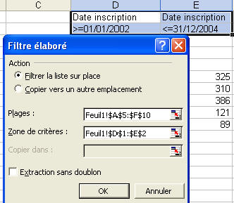
Ces critères peuvent être cumulés en ligne (OU) ou en colonne (ET).

8. Critères calculés.
C'est peut-être le réel avantage d'un filtre élaboré, l'utilisation de critères calculés, même si son utilisation pose souvent quelques problèmes.

8.1 Filtres élaborés avec des calculs sur des dates
Supposons que nous souhaitons filtrer sur les produits datant de 2005. Nous pourrions faire un filtre entre 2 dates comme ci-dessus mais nous allons utiliser les fonctions de dates d'Excel pour le filtrage. La fonction qui récupère l'année est =annee(numero).
Dans une des cellules de la première ligne, tapez année. Dans la cellule en dessous, tapez: =annee(F6)=valeur où F6 est la première cellule de la colonne de la zones de liste qui contient les données dates. Valeur est la valeur recherchée. La réponse doit toujours être une valeur logique (Vrai ou faux).
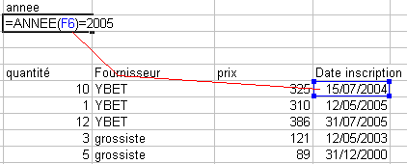
Créez maintenant le filtre élaboré suivant, Excel n'affiche que les produits inscrits en 2005.
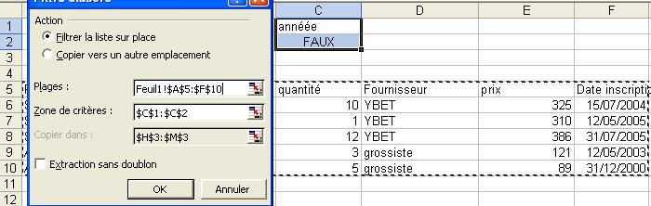
Nous pouvons rajouter des critères. Nous souhaitons les produits sortis en juillet 2005. Nous allons rajouter un autre critère: celui du mois. Comme nous souhaitons mois = 07 ET Année = 2005, les 2 critères du filtrage doivent être sur la même ligne. Dans la cellule D1, tapons le mot mois. Dans la cellule D2, =MOIS(F6)=7
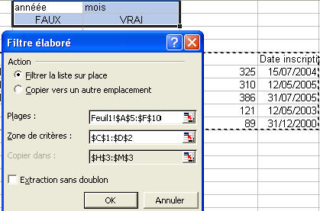

8.2. Filtres élaborés avec des moyennes
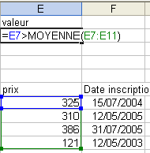
L'utilisation de critères calculés dans les filtres élaborés va nous permettre également de faire des filtrages sur des calculs. Prenons par exemple une moyenne: nous souhaitons afficher tous les produits dont le prix de vente est supérieur au prix moyen. Commençons par créer notre critère.
Dans la cellule E1, tapons le terme valeur. Dans la cellule E2, tapons la fonction logique =E7>moyenne(E7:E11). Créez ensuite un filtre élaboré avec comme zone de critère les cellules E1:E2. Le filtre n'affiche plus que les produits dont la valeur est supérieure à la moyenne
Quasiment toutes les filtres calculés sont possibles, tant que le critère est une condition. Comme autres exemples:
2 X le Minimum | Comparaison avec la valeur d'une cellule
=E7>2*min(E7:E11) | =ANNEE(F6)=Feuil2!A1
Remarquez que pour la comparaison, la référence de la cellule contenant l'année est sur une autre feuille. Sinon, le filtre élaboré n'affiche rien!

8.3. Filtre élaboré avec de simple calcul
Nous pouvons également utiliser les 4 opérations comme filtrage.
=C6*E6>1000 est permis. Il vérifie si le stock d'un produit est supérieur à 1000 euro.

9. Fonction Sous-total()
Nous venons de voire comment créer des filtres, mais est-il possible de créer des fonctions sur les résultats obtenus suivant une colonne?
Oui et non. En premier, si vous insérez la fonction en bas de votre liste avant de faire le filtre, la fonction ne tient pas compte du filtre. Dans l'exemple par exemple ci-dessous, la somme des prix???
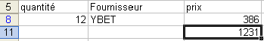
Par contre, vous pouvez insérer la fonction avec le filtre en fonction (pas toutes). Si vous cliquez sur le bouton de fonction , Excel va modifier la fonction en sous-total. Le premier argument (un chiffre de 1 à 11) reprend la fonction standard effective.
 | no_fonction | Fonction |  | Excel 2003 uniquement
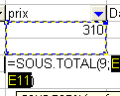 | 1 | MOYENNE |  | 101
 | 2 | NB | (nombre de cellule avec des chiffres) | 102
 | 3 | NBVAL | (nombre de cellules avec des valeurs (textes, chiffres, ...) | 103
 | 4 | MAX |  | 104
 | 5 | MIN |  | 105
 | 6 | PRODUIT |  | 106
 | 7 | ECARTYPE |  | 107
Remarque: il est souvent nécessaire de corriger la plage de cellule de la fonction manuellement, sous peine d'oublier des cellules. | 8 | ECARTYPEP |  | 108
 | 9 | SOMME |  | 109
 | 10 | VAR |  | 110
 | 11 | VAR.P |  | 111
Ceci n'est donc pas valable pour les fonctions personnelles, ... Lorsque le filtre est enlevé, le sous-total se comporte comme la fonction standard.
La version Excel 2003 a modifié la fonction sous.total() en rajoutant des options. Les numéros de fonctions entre 1 et 11 inclut les valeurs masquées (comme les autres versions), les numéros de fonctions entre 101 et 111 (nouvelle fonctionnalité) ignore les lignes masquées. Ces valeurs masquées sont liées à la commande ligne du menu Format: Masquer qui permet de ne pas afficher des lignes de valeurs.

10. Comparaison des méthodes de filtrages.
L'utilisation des filtres élaborés permet de multiplier le nombre de critères par rapport aux filtres automatiques. Ce type de filtrage permet également de faire des critères calculés. Par contre, l'utilisation de fonctions Excel dans ces résultats passe par la commande sous-total(), limitée à quelques opérations possibles (éventuellement utiliser la commande sous-totaux du menu Donnée). Par contre, les résultats intermédiaires sont supprimés lorsque vous modifiez le filtre.
L'utilisation de la commande sous-totaux du menu Données permet de faire plus d'opérations, mais la fonction doit rester la même dans l'ensemble des groupes de données. Les résultats des calculs disparaissent avec la suppression de la commande sous-totaux.
La commande LISTE, apparue avec Excel 2003 permet de faire les sous-totaux de manière plus facile, selon les 11 fonctions définies, différentes d'une colonne à l'autre si nécessaire. Ici aussi les calculs disparaissent avec la suppression de la liste ou restent si vous convertissez en plage avec les calculs affichés. Dans un sens, cette nouvelle commande n'est que l'adaptation des commandes des anciennes versions.
Dans tous les cas, EXCEL montre ses limites lorsqu'il s'agit de faire des calculs dans des listes de données importantes. L'utilisation d'une base de donnée (Etats Access par exemple) est largement préférable.
Une dernière remarque: si vous souhaitez garder les calculs sur des filtres ou des sous-totaux particuliers, vous pouvez sélectionner la zone souhaitée et copier les valeurs. Les calculs avec fonctions Excel standards sont transposées directement. Par contre, dans un filtre élaboré, si vous copiez des plages, les résultats des fonctions sous.total() sont transférées en valeurs.

15. Fonctions de recherche Excel

1. Introduction
Dans les précédents chapitres, nous avons abordé les recherches sous Excel, sous forme de tri, filtres, ... (en plus de la fonction recherche du menu Edition). Ce chapitre de la formation Excel en ligne va nous permettre de rechercher des données dans une liste sous forme de fonction.
Les applications sont nombreuses. Ces fonctions de recherche vont par exemple nous permettre de taper un code client dans notre facture Excel et de reprendre automatiquement les coordonnées de ce client. Ceci est également valable en tapant le code d'un produit, la recherche va automatiquement récupérer la description, le prix et le taux de TVA.

2. Préparation des listes
Reprenons notre fichier facture Excel. Cette version inclus déjà quelques petites fonctionnalités comme le non affichage des calculs dont le résultat est zéro et le calcul des différentes bases de TVA. Nous allons modifier cette facture pour reprendre en premier les coordonnées du client et en deuxième, rajouter une colonne dans les lignes de produits que nous appellerons "Code". N'oubliez pas d'enlever la protection des cellules si nécessaire. Rajoutons les 2 cases pour pouvoir encoder le code client en A11 et rajoutons une colonne à gauche de Quantité pour insérer le code du produit par ligne.
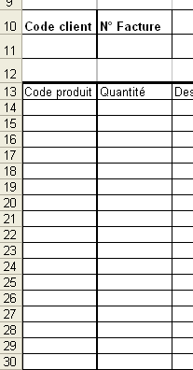
La deuxième étape va être de créer une lise de clients reprenant le code du client, son nom, adresse, code postal, ville et numéro de TVA. Pour cela, utilisons une autre feuille du classeur (même si la liste des clients peut être dans un classeur différent).
Sur la feuille (que nous appellerons clients), tapons dans la première ligne les différents renseignements comme en-tête, les lignes suivantes nous permettrons de taper les coordonnées effectives des clients. Nous pouvons éventuellement reprendre d'autres renseignements, mais à ce stade, ce n'est pas nécessaire.
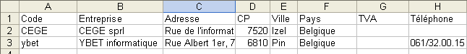
Sur une autre feuille (que nous appellerons produits), nous allons reprendre les différentes caractéristiques de nos produits:
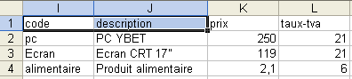
Jusqu'ici, rien de compliqué. Les fonctions de recherche vont reprendre dans les différentes listes les renseignements souhaités pour notre facture. Nous verrons néanmoins que cette solution a des limites et ne permet pas de reprendre une liste trop longue de produits par exemple (de toute façon, Excel est limité à 65535 lignes).

3. La fonction rechercheV()
Commençons par les produits. Le but est donc de taper le code en A14 et qu'Excel recherche dans la liste des produits ce code, puis insère dans notre facture les descriptions, prix et taux de TVA correspondants. Positionnons le curseur en C14 et dans insertions fonction sélectionnons rechercheV pour les versions Excel 2000 et inférieures. Pour les versions Excel XP et 2003, Microsoft nous a compliqué la tâche: il faut quasiment passer par une recherche de fonction et la fonction recherche n'est plus utilisée (compatibilité avec les versions antérieures).
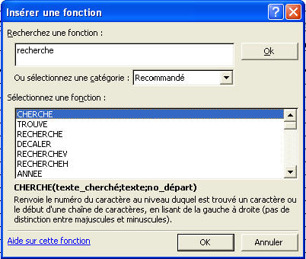
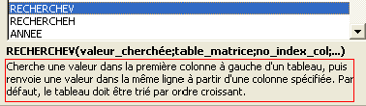
RechercheV recherche une valeur dans la première colonne à gauche du tableau, puis renvoie une valeur dans la même ligne à partir d'une colonne spécifié. Par défaut, le tableau doit être trié par ordre croissant. Cette petite phrase en rouge va déjà nous poser quelques problèmes, même si l'utilisation des tris Excel n'a plus de secret pour nous. La fonction rechercheh() est identique sauf que les listes sont données en lignes au lien d'en colonnes.
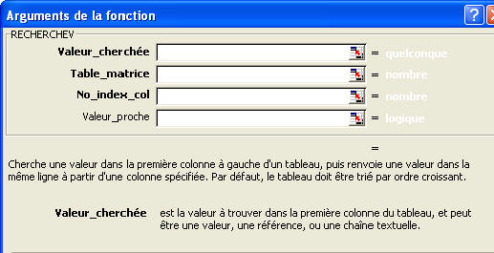
- La valeur recherchée est la cellule dans laquelle nous tapons le code de notre produit sur la feuille facture (soit A14)
- La table de matrice est la liste de produits que nous avons créé, soit le contenu de la feuille produits (sans la première ligne qui reprend les en-têtes. Premier problème de cette fonction, si vous créez de nouveaux produits, ils ne seront pas repris dans la liste. Une solution est de sélectionner plus de lignes que vous n'avez de produits.
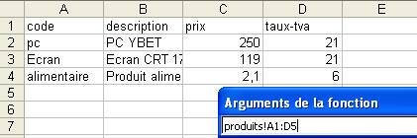
- No_index_col est le numéro de colonne dans la table de matrice (liste des produits). Comme dans notre facture, notre colonne reprend les descriptions, le numéro est 2 (le numéro correspondant dans notre liste de produits pour la description)
- Valeur_proche (facultatif) propose de rechercher la valeur exacte ou non. Par défaut, elle ne recherche pas la valeur exacte, mais la valeur la plus proche dans la liste. Nous allons voire ci-dessous les conséquences de l'utilisation de cette valeur proche. Pour l'instant, omettons cette valeur
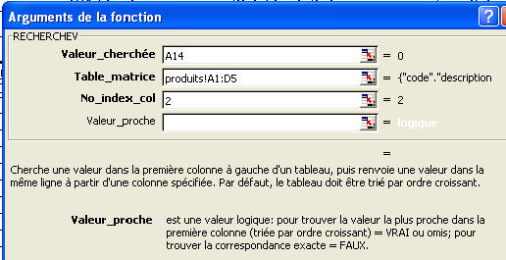
Et voici notre fonction rechercheV() remplie. Essayons en A14 de taper le code PC (repris dans notre liste de codes). Excel nous donne:
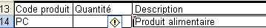
Ce n'est pas franchement ce que nous recherchons. Dans notre feuille produits, trions notre liste en ordre croissant. Le résultat dans notre feuille facture est maintenant correcte.
Dans notre feuille Produits, tapons les produits suivants:
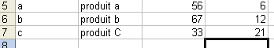
Ces produits vont nous permettre d'y voire un peu plus claire. Trions ensuite l'ensemble de la liste par ordre croissant. Dans notre cellule A14 de la feuille facture, tapons a comme code, effectivement la description est correcte. Tapons maintenant aa comme code.
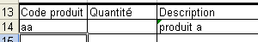
La valeur reprise est la description du produit dont le code est a et non un message d'erreur nous signalant que le produit n'existe pas.
A retenir: dans une recherche verticale ou horizontale avec la valeur proche omise
- si la liste n'est pas triée par ordre croissant, le résultat est généralement faux
- Si un code n'existe pas dans une liste triée par ordre croissant, Excel reprend automatiquement la ligne avant la valeur recherchée (la plus proche)

4. Valeur proche
Dans la cellule C14, modifions notre formule de recherche
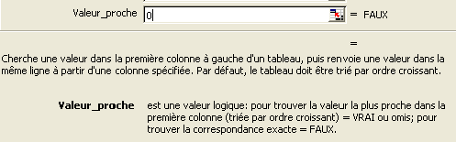
Comme le code aa n'est pas repris dans la liste, la description affichée est #N/A, un message d'erreur Excel. Cette solution est déjà beaucoup plus pratique. En fin de liste, ajoutons justement ce code aa avec comme description produit aa (ne faites pas de tri, mais modifiez la table de matrice dans la fonction pour reprendre tous les produits si nécessaires). Le résultat devient correct
A retenir, dans une recherche verticale (RECHERCHEV) ou horizontale (RECHERCHEH), si vous utilisez la valeur proche à zéro (faux):
- la liste n'a plus besoin d'être triée par ordre croissant
- si la valeur recherchée n'est pas dans la liste, Excel affiche un message d'erreur signalant que le produit n'existe pas.
Insérons de nouveau la fonction rechercheV() dans la cellule D1' pour rechercher le prix unitaire. Je vous laisse le soin de remplir la fonction pour récupérer le code TVA du produit.
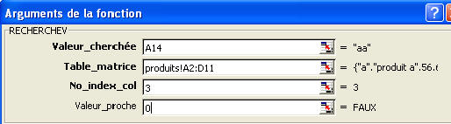
Il ne nous reste plus qu'à recopier les fonctions dans les différentes colonnes en utilisant le petit carré en bas à droite.
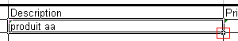
Malheureusement, cette manière de travailler ne fonctionne pas. Excel va adapter les références de cellules lignes par lignes. Il nous faut utiliser des références de cellules absolues dans les cellules pour la table de matrice. La fonction devient dans la table de matrice:
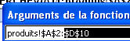
Truc: utilisez la touche F4 dans la formule pour passer de relatif en absolu.
Il nous reste un dernier petit problème. Si nous ne tapons pas de code, notre facture ressemble à ceci:
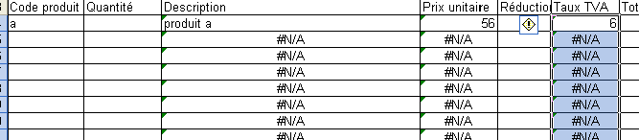
Les différents #N/A ne sont pas très esthétiques. Nous allons utiliser la fonction Si() pour corriger ce problème d'affichage en l'imbriquant avec notre rechercheV: =SI(A14<>"";RECHERCHEV(A14;produits!$A$2:$D$9;2;0);""). De cette manière, si aucun code n'est rentré, rien n'est affiché. Vous pouvez directement modifier votre fonction dans la barre de formule:
Modifiez les autres fonctions de la même manière sur la première ligne de produits et recopiez les cellules vers le bas.
Il nous reste maintenant à récupérer les coordonnées du client. Ceci ne va pas poser de problèmes particulier. Le code du client est tapé en A10. Le nom du client est affiché en D6. Dans cette cellule, la fonction Excel de recherche devient: =RECHERCHEV(A11;'adresse client'!A2:J17;2;0), et ainsi de suite pour les autres coordonnées. Remarquez que le code de recherche dans notre feuille facture peut être positionné n'importe où, pas seulement dans la même ligne.
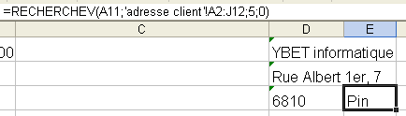

16. Macro Excel (1)

1. Introduction.
Une macro permet d'automatiser des tâches répétitives. Deux méthodes différentes sont utilisées pour créer des macros Excel:
- enregistrer une séquence utilisateur (déplacements, textes, chiffres et formules, commandes diverses, ...)
- programmation en VBA (Visual Basic Application, une version particulière du langage de programmation Visual Basic).
Dans cette formation, nous ne verrons que la méthode "enregistrer une séquence d'instructions". Excel crée automatiquement la liste des commandes en VBA. Cette méthode pour créer une macro Excel est similaire à celle de Microsoft Word. Par contre, la création d'une macro Access ne peut pas se faire en enregistrant une suite de déplacements, mais par VBA ou en sélectionnant la liste des commandes disponibles.

2. Débuter en macros.
Les commandes sont reprises dans le menu Outils: Macro et Macros complémentaires.
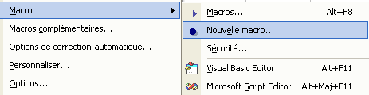
Pour faciliter la compréhension, nous allons tout de suite commencer par créer une nouvelle macro. Positionnez votre curseur dans la cellule A1 avant de commencer.
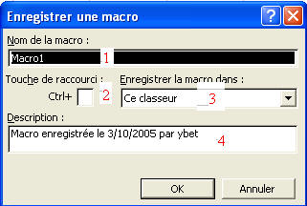
4 options sont disponibles:
- Le nom de la macro: il doit être en 1 seul mot, sans espaces, trait d'union, underscore, ...
- Le raccourci clavier. Ceci permet de démarrer la macro par une combinaison de touche. N'utilisez pas de raccourcis existants comme CTRL + G (gras), CTRL + I (italique), CTRL + U (souligné). Les raccourcis peuvent être constitués des touches <CTRL>, <ALT>, suivi ou non de <Shift>, suivi d'une lettre ou d'un chiffre.
- Ce classeur ou nouveau classeur ou classeur de macros personnelles. Pour l'instant, sélectionnons ce classeur.
- Description de la suite de commandes comme commentaire (optionnel)
Cliquez sur le bouton OK pour continuer. La fenêtre d'enregistrement disparaît et une petite fenêtre :
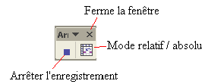
Cette fenêtre va nous suivre tout au long de l'enregistrement de notre suite de commandes. La croix ferme la fenêtre, n'arrête pas la macro. Pour récupérer cette fenêtre en cours d'enregistrement, vous pouvez utiliser le menu Affichage -> Barre d'outils -> Arrêter l'enregistrement.
Le mode relatif ou absolu permet d'enregistrer les déplacements du pointeur dans les cellules ou non. Elle n'est disponible que depuis la version Excel XP et 2003. Notre premier exemple va clarifier cette option.
Le bouton "Référence absolu / relatif" ne dois pas être enfoncé, nous travaillons donc en absolu. Nous avons placé le curseur sur la cellule A1 avant de commencer l'enregistrement. Tapez les chiffres ci-dessus dans votre macro
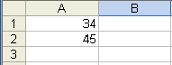
Dans la cellule A3, faites la sommes des 2 cellules supérieures, soit =somme(A1:A2) et arrêtez l'enregistrement de la macro. Supprimez le contenu des 3 cellules et positionnez le curseur dans n'importe quelle cellule (sauf A1), par exemple en B2.
Nous allons exécuter notre première macro. Dans le menu Outils, sélectionnez la commande Macro -> Macros. Vous pouvez également utiliser le raccourci clavier <ALT> + <F8>. Ceci fait apparaître la listes des macros disponibles pour ce classeur.
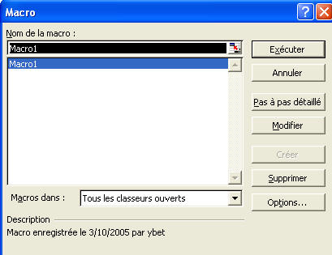
Utilisez la commande Exécuter.
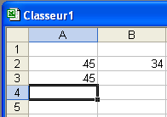
La cellule de départ B2 reçoit notre premier chiffre tapé durant l'enregistrement, soit 34. La cellule A2 reçoit le deuxième chiffre, effectivement tapé durant l'enregistrement en A2. La cellule A3 reçoit effectivement la fonction Somme.
Que c'est-il passé. Dans le mode absolu, la macro enregistre les déplacements en mode absolu (la référence des cellules). Reprenons le cheminement de notre commande.
 | Enregistrement | Exécution
Avant | Le curseur est placé en A1 | Le curseur est placé en B2
Début | Nous tapons 34, sans déplacer le pointeur | La macro tape 34 dans la cellule en cours, soit B2
 | Nous déplaçons le curseur en A2 | Excel déplace le curseur en A2
 | Nous tapons 45 | Excel insère 45 dans la cellule en cours
 | Nous déplaçons le curseur en A3 | Le curseur est déplacé en A3
 | Nous faisons la somme des 2 cellules supérieures (A1:A2) | La fonction somme des 2 cellules supérieures est insérée dans la cellule active
En suivant ce tableau, Excel a strictement suivi les instructions de l'enregistrement.
Si nous recommençons la même macro en déplaçant le curseur vers la cellule A1 pendant l'enregistrement, la liste de commande tapera effectivement 34 dans la cellule A1.

3. Macro relative.
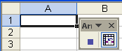
Nous venons d'utiliser la méthode absolu, essayons maintenant la méthode relative. Effacez le contenu de la feuille et positionnez le curseur en A1 comme précédemment. Créez une nouvelle macro. Lorsque la fenêtre arrêter l'enregistrement apparaît, cliquez sur le bouton relatif. Il doit avoir l'aspect coloré.
Tapons de nouveau 34 en A1, 45 en A2 et la somme de ces nombres en A3. Fermer l'enregistrement, effacez le contenu et positionnez le curseur en B2 par exemple. Exécuter la macro relative.
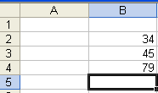
Le résultat est maintenant différent.34 est bien repris dans notre cellule de départ, soit B2. Vous pouvez positionner votre curseur n'importe où dans votre feuille, la suite de chiffre est toujours tapée à l'endroit de départ.
Effaçons le contenu de notre feuille et positionnons le curseur dans la cellule B2 par exemple. Commençons l'enregistrement d'une nouvelle macro en mode relatif.
Comme opération, descendons le curseur de 2 lignes et tapons un chiffre. Terminez l'enregistrement et exécutez la macro. Quel que soit la position de votre curseur avant l'exécution, le chiffre 34 est toujours tapé 2 cellules en dessous.
Remarque: vous pouvez passer d'un mode à l'autre en cours d'enregistrement.

4. Problèmes avec les macros relatives.
A retenir: Lorsque vous enregistrez une macro Excel en mode absolu, l'exécution suit les mouvements du pointeur en absolu, suivant la référence exacte de la cellule. Par contre, enregistrer une macro en mode relatif enregistre les déplacements suivant la différence du nombre de lignes et de colonnes.
En mode absolu, le curseur se déplace vers une référence de cellule bien définie. Par contre, en relatif, l'enregistrement se fait sur le déplacement. En relatif, l'exécution peut déplacer le curseur sur des cellules inexistantes.
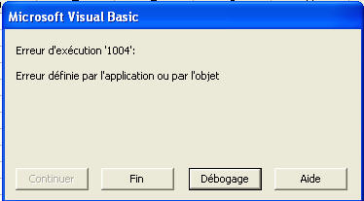
Comme exemple, positionnons le curseur en B5 et débutons l'enregistrement d'une macro en mode relatif. Déplacez le curseur en A1 (soit -1 colonne et - 4 ligne) et tapez par exemple YBET informatique. Arrêtez l'enregistrement. Positionnez votre curseur en B6, le texte est effectivement tapé en A2. Par contre, placez votre texte en A2 et exécutez la macro. La fenêtre de débogage apparaît.
Ce type d'erreur n'apparaît jamais en absolu sauf si vous déplacez le curseur vers une feuille préalablement effacée.

5. Exécuter une macro.
Il y a 4 méthodes possibles pour exécuter une macro Excel, c'est identique en Word.
- Par le menu Outils, c'est la méthode que nous venons d'utiliser
- En créant un bouton dans une barre d'outils ou même en ajoutant une commande dans un menu.
- En créant un raccourci clavier
- En créant un bouton dans la feuille Excel.

5.1. Bouton dans une barre d'outils ou dans un menu.
C'est la méthode la plus courante.
Sélectionnez la commande "Barre d'outils" dans le menu Affichage et la sous commande Personnaliser tout en dessous.
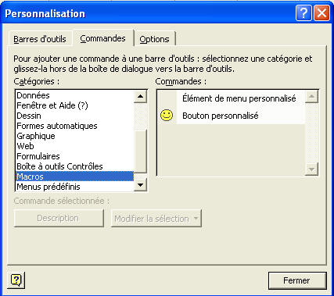
Dans l'onglet "Commande", sélectionnez dans les catégories Macros. Glissez le "bouton personnalisé" vers une boîte d'outils. le résultat doit être similaire à ceci:
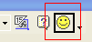
Cliquez avec le bouton droit de la souris sur ce bouton (menu contextuel) pou faire apparaître le menu suivant:
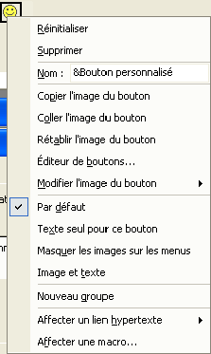
Réinitialiser permet de remettre le bouton de départ en cas de modifications
Supprimer permet de supprimer ce bouton de la barre d'outils. L'autre solution est de glisser ce bouton en bas de la barre d'outils.
Nom permet de donner un nouveau nom à ce bouton.
Copier l'image du bouton permet de copier l'icône pour l'utiliser sur un autre bouton personnalisé.
Coller l'image du bouton permet de reprendre une image copiée.
Rétablir l'image du bouton permet de reprendre l'aspect avant modification
Editeur de bouton permet de dessiner l'icône
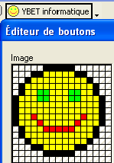
Modifier l'image du bouton propose des icônes différentes
Les 4 lignes suivantes sont liées à l'aspect de cette commande dans la barre d'outils:
Par défaut (icône) - Texte seul (le texte tapé comme nom) - Masquer les images dans les menus (options pour ne plus afficher les icônes à coté des commandes dans les menus) - Image et texte affiche le bouton et le nom dans la barre d'outils.
Nous pouvons directement affecter une macro par ce menu, mais si vous ne le faites pas, en cliquant sur le bouton la première fois (après avoir quitter le mode personnalisé), Excel le propose automatiquement et affiche les macros disponibles.
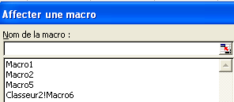
Cette méthode permet également de modifier, ajouter ou supprimer des commandes dans les menus.
Exercice: créez un bouton de même aspect que celui de l'impression standard mais avec une ligne rouge

5.2 Exécuter une macro par un raccourci clavier.
Vous pouvez également exécuter une macro en lui associant un raccourci clavier. Pour créer ce raccourci, reprenez votre fenêtre de macros. Sélectionnez la macro souhaitée et cliquez sur le bouton option.
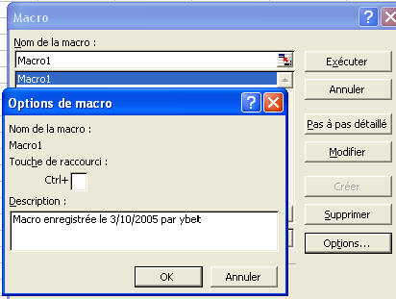
Vous pouvez ainsi affecter le raccourci souhaité. Sont autorisés (en combinaison)
- les touches ALT - CTRL et ALTGR (ou 2 ensembles)
- Shift (optionnel)
- 1 lettre ou 1 chiffre - Excel distingue les chiffres du pavé numérique de ceux du clavier standard.

5.3. Bouton sur la feuille de calcul
Cette solution passe par l'utilisation de la barre d'outils Formulaires.
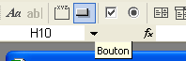
Utilisez le bouton dans la barre d'outils pour créer un bouton directement sur votre classeur Excel. La fenêtre pour affecter une macro apparaît immédiatement.
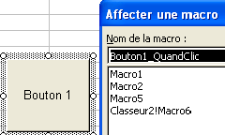
Il ne vous reste plus qu'à sélectionner la macro.

16. Macros Excel (suite et exercices)

1. Introduction.
Avec le chapitre précédant, nous avons étudier une vue d'ensemble des macros Excel. Cette partie va expliquer d'autres spécificités des macros, mais surtout donner des exemples de macros. Au final, nous utiliserons une macro pour automatiser certaines parties de notre facture Excel.

2. Macro pour tous les classeurs, classeur spécifique.
Lorsque vous créez une macro Excel, la première fenêtre pose la question d'enregistres dans? (3).
Les différentes possibilités sont:
- Classeur de macros personnelles: (dans votre classeur personnel perso.xls) Ce choix vous permet d'utiliser la macro créée à partir de n'importe quel classeur.
- Nouveau classeur dans un nouveau classeur qu'Excel crée automatiquement. La macro ne sera utilisable que dans ce classeur
- Ce classeur, macro valable uniquement dans le classeur en cours

Remarque: Vous disposez de 3 méthodes pour qu'une macro soit accessible dans tous les classeurs:
- l'écrire dans un module du classeur perso.xls.
- l'écrire dans un module d'un classeur ouvert automatiquement avec Excel ( le classeur doit être enregistré dans le dossier C:\program Files\Microsoft Office\Office\XLStart ou C:\Windows\Application Data\Microsoft\Excel\xlstart selon votre version de Windows.
- Dans l'environnement VB, vous pouvez enregistrer le classeur en tant que macro complémentaire avec le type Macro complémentaire.
3.Macro complémentaires.
Excel intègre quelques fonctions complémentaires optionnelles. La liste se trouve en macros complémentaires dans le menu Outils. Leur installation est optionnelle. Ces macros sont insérées comme commandes additionnelles dans le menu Outils.
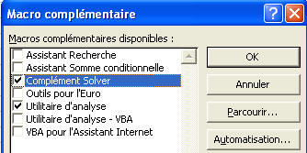
Par exemple, le solver est une fonction étendue de la valeur cible permettant d'insérer des conditions dans les cellules à modifier pour obtenir le bon résultat.

4. Créer ses macros
Comme exemple d'utilisation des macros et comme exercice, nous allons créer différents types de macros Excel. Nous terminerons par une macro pour notre facture (l'exercice de toute cette formation Excel).
Avant de commencer à programmer des macros, songer que l'ordinateur est bête. Il exécute très vite et sans erreurs des tâches simples, à condition de lui signaler tout ce qu'il doit faire, pas à pas.
De plus, lorsque vous enregistrez une macro par cette méthode, une simple erreur peut vous faire recommencer tout l'enregistrement de votre macro. Mieux vaut donc faire la procédure lentement.

5. Exemples de macro "fichier"
Cette partie va reprendre des exemples de macros concernant l'ouverture, enregistrement de classeurs Excel, impression, ...

5.1. Ouverture d'un fichier
Cette macro va nous permettre d'ouvrir un fichier spécifique à l'aide d'un bouton dans une barre des tâches. Elle doit être créée avec l'option "Classeur de macro personnel".
Commencer par créer une nouvelle macro. Utilisez la commande Ouvrir du menu Fichier et sélectionnez "Autre classeur" dans le volet Office(version XP et 2003)
Lorsque la fenêtre de choix Windows apparaît, sélectionnez le dossier où se trouve votre document. Cette étape est obligatoire, sinon, la macro Excel cherchera le document dans le dossier en cours.
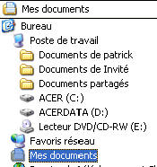
Une fois le dossier sélectionné, sélectionnez le document dans la liste et arrêtez l'enregistrement de votre macro.
Exercice: créez un bouton dans la barre d'outils standard exécutant cette commande.
L'enregistrement de cette suite de commande est exactement identique à une opération courante d'ouverture de fichier. Une seule petite distinction est la sélection obligatoire du dossier avant de sélectionner le fichier.

5.2. Impression du classeur sur une autre imprimante.
Nous allons créer une macro qui imprime le classeur courant sur une autre imprimante (une imprimante réseau par exemple) et remet l'imprimante par défaut. De nouveau, nous devons donner comme option "Classeur de macro personnel".
Une fois l'enregistrement commencé, sélectionnez Imprimer dans le menu Fichier, sélectionnez l'imprimante sur la qu'elle vous désirez imprimer et faites OK. L'impression démarre (y compris en mode enregistrement). Resélectionnez la commande Imprimer du menu Fichier, sélectionnez votre imprimante par défaut et cliquez sur le bouton "Fermer", pas OK qui démarrerais l'impression sur votre imprimante une seconde fois. Arrêter l'enregistrement de la macro.
Exercice: utilisez le bouton imprimante créé ci-dessus.

6. Exemples de macros "Mises en page".
Ce type de macros va nous permettre de faire des mises en formes (police, alignement, couleur de fond, ...) sur des cellules sélectionnées. Une seule difficultés pour ce type de macros, l'enregistrement ne permet pas de sélectionner une zone de cellules. Vous devez donc sélectionnez une zone de cellules avant de démarrer l'enregistrement. De même, vous devrez sélectionner les cellules avant d'exécuter la macro de commande.
Commençons par créer une nouvelle macro avec une plage de cellule sélectionné. Modifiez la mise en forme des cellules à l'aide de la commande cellule du menu Format. Une fois terminé, arrêter l'enregistrement.
Exercice: affecter un raccourci clavier à cette macro, par exemple <CTRL> + >Shift> + I. Pour cette opération, utilisez la commande macros du menu outils, sélectionnez la macro et cliquez sur le bouton Options.
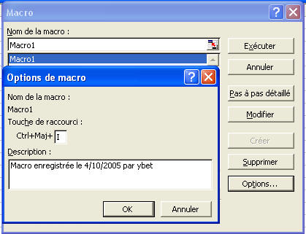

7. Calculs
Cette parties des exemples d'utilisation des macros en Excel va sans doutes être la plus difficile. D'une part, elle va utiliser les notions relatives et absolues, d'autre part, elle nécessite de connaître quelques raccourcis claviers.
- CTRL + END: positionne le curseur le plus en bas à gauche du tableau
- CTRL + Home: positionne le curseur en A1
- Shift + CTRL + END: sélectionne les cellules à droites et en bas de la cellule courante
- Shift + CTRL + HOME: sélectionne les cellules à gauches et en haut jusqu'à A1
- Shift (maj) + END suivi de la flèche vers la gauche: positionne le curseur vers la cellule utilisée la plus à gauche de la cellule active
- Shift (maj) + END (Fin) suivi de la flèche vers la droite: positionne le curseur vers la cellule utilisée la plus à droite de la cellule active.
- Shift (maj) + END (Fin) suivi de la flèche vers le haut: positionne le curseur vers la cellule utilisée la plus à proche en direction du haut de la cellule active.
- Shift (maj) + END (Fin) suivi de la flèche vers le bas: positionne le curseur vers la cellule utilisée la plus à proche en direction du bas de la cellule active.
Par contre:
Si vous maintenez les 3 touches ensembles, Excel sélectionne l'ensemble des cellules:
. à droite, flèche droites (y compris les cellules vides si vous êtes à la dernière colonne de données)
. à gauche, flèche gauche, jusqu'à la colonne A
. en haut, flèche haute jusqu'à la ligne 1
. en bas, flèche bas (jusqu'à la ligne 65635 si vous être à la dernière ligne de données).
Le mieux est d'essayer ces raccourcis claviers au préalable.

7.1. Mettre automatiquement une valeur dans une cellule donnée (par exemple A3).
Dans ce cas, comme la référence de cellule est connue, nous devons travailler en mode absolu (bouton grisé). Durant l'enregistrement, sélectionnez la cellule A3 (même si le curseur est déjà positionné) et tapez la valeur souhaitée.

7.2. Copier le contenu de la cellule active dans une autre cellule.
Comme premier exercice, nous allons copier le contenu de la cellule active dans la cellule 2 lignes plus bas. Dans ce cas, comme la référence de cellule est inconnue (où plutôt relative par rapport à la cellule en cours), nous devons sélectionner le mode relatif durant l'enregistrement de notre macro. Si vous souhaitez copier toute une plage de cellule, vous devez le faire avant de débuter l'enregistrement.
Dans la cellule en cours, utilisez la commande "copier" (soit à partir du menu Edition, soit à l'aide du raccourci clavier CTRL + C). Descendez de 2 cellules et utilisez la fonction copier.
Par contre, si nous souhaitons copier le contenu de la cellule en cours vers la cellule A3 par exemple, vous devez utiliser le mode absolu.

7.3. Insérer une colonne avec une formule
Si nous désirons insérer une colonne entre la troisième et la quatrième par exemple, il suffit (en mode absolu) de sélectionner la colonne 4 et d'insérer une colonne (menu contextuel).
Par contre, voyons l'exemple ci-dessous.
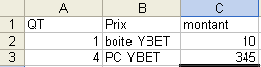
A partir de ce tableau, nous souhaitons rajouter à droite de la dernière colonne le total. Nous ne savons pas combien de lignes seront présentes et pour compliquer, ce tableau peut comporter des colonnes avant notre colonne quantité et des colonnes à droite.. Voici comment créer la macro.
Commencez l'enregistrement en mode relatif. Pour positionner le curseur le plus en bas à droite, utilisez le raccourci CTRL + END. Premier problème, les colonnes sont toujours insérées à gauche sous Excel. Déplaçons le curseur d'une case à gauche (d'où le mode relatif) et par le menu insertion, sélectionnons colonne. Tapons maintenant notre formule en relatif: =ref-cell-quantité*ref-cell-prix (utilisez les flèches, c'est plus facile). Il ne nous reste plus qu'à recopier notre formule vers le haut. Déplacez le curseur vers la cellule contenant la formule. CTRL + shift + flèche haute va sélectionner les cellules vers le haut. Il ne reste plus qu'à utiliser la commande remplissage en haut du menu Edition.
Dernier problème. Comme notre première ligne contient du texte (les en-têtes de colonnes), cette cellule contient un message d'erreur. CTRL + flèche haut positionne le curseur sur cette cellule. Il ne reste plus qu'à effacer le contenu.

7.4. Copier le contenu d'une cellule contenant une formule.
Cette fonctionnalité est un peu plus compliquée. Cette fonctionnalité va nous permettre de sauvegarder les données de notre facture sur une nouvelle feuille par exemple. Si vous copier et coller une formule, comme Excel adapte les formules, le résultat est modifié lors du déplacement.
La solution passe par un copier suivi d'un collage spécial "valeur".
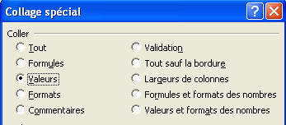

8. Exercice final
Nous allons utiliser les notions de macros ci-dessus pour faire une superbe macro adaptée à notre facture. Cette macro doit permettre à l'aide d'un bouton associé au classeur facture de:
- Copier les données de facturation sur une autre feuille en colonne (à créer au préalable). Ceci permet de conserver un résumé des factures effectuées (éventuellement ceci peut servir pour le listing TVA).
- Repasser sur la feuille du contenu de la facture, effacer les données à l'intérieur de la facture, remettre "Code client" au lien du code modifié. Remettre la date avec la fonction aujourd'hui()
- Incrémenter le numéro de facture.
Cette dernière partie nécessite en mode absolu: de copier le numéro de facture dans une cellule vide. Dans la cellule adjacente, additionner cette valeur avec 1. Copier le contenu en collage spécial vers la cellule reprenant le numéro de facture et effacer le contenu des calculs intermédiaires.

Copyrights Hammami_AMIRA
All right reserved

